Projet d’Intégration Scientifique, Technologique, Economique

**Rapport de projet PISTE**

***Année universitaire 2016/2017***

**ELEVES INGENIEURS HEI :**

* **BOURREE François**
* **BRANCOURT Thomas**
* **CHACHIL Abderrahmane**
* **DESSIN Corentin**
* **DUJARDIN Gauthier**
* **LEROY Valentine**
* **LOURDELLE Pierre**
* **MOUGIN Olivier**
* **REGAUD Amélie**
* **TAHIRI Younes**

**PISTE n°16-34**

**SUJET : Exosquelette d’assistance à la marche**

**JURY DE SOUTENANCE :**

**Président de jury :**

**Professeur encadrant : M PEYRODIE Laurent**

**Remerciements**

Tout au long de ce projet nous avons pu aller à la rencontre de divers professionnels afin de répondre à nos interrogations, de nous aider dans notre démarche ou encore pour nous aiguiller sur notre projet. Nous tenions donc particulièrement à les remercier pour le temps et l’aide précieuse qu’ils nous ont accordés.

Tout d’abord, nous remercions Mr. Laurent Peyrodie, notre professeur référent pour ses conseils et nous avoir suivi tout au long de cette année. Les professeurs de Management de Projet, pour leurs cours qui nous ont aidés à mener à bien ce projet. Les deux équipes de cinquième année qui nous ont suivi, composées de Juliette Legros, Calixte Herande, Ariel Arriaga et Alice Rochwerger car ils ont su nous apporter leurs conseils et un point de vu extérieur au vu de leur expérience. Les professeurs de Sciences de l’ingénieur également, qui nous ont aidés et nous aident encore aujourd’hui pour la réalisation d’un prototype de notre projet sur un logiciel de simulation.

Enfin, les laboratoires qui nous ont accueilli et permis de poser nos questions. Le foyer de personnes âgées Henri Lucas ou nous avons pu interroger les résidents pour répondre à notre questionnaire, et plus largement toutes les personnes qui ont pris le temps d’y répondre.

**Table des matières**

I. Introduction 5

II. Note de clarification, WBS, planning 6

A. Note de clarification 6

B. WBS 8

C. Planning 9

D. Analyse des risques 10

E. Diagramme en pieuvre 10

III. Anatomie et Etude biomécanique de la marche 11

A. Anatomie du membre inferieur 11

1. La hanche 11

2. La cuisse 13

3. Le genou 15

4. La jambe 16

5. Le pied et la cheville 19

B. La mécanique de la marche 21

1. Le cycle de la marche 21

2. Bilan anatomique et cycle de la marche 23

IV. Les exosquelettes d’hier à aujourd’hui 25

A. Histoire de l’exosquelette 25

B. Etude de marché 29

1. Définition du problème 29

2. Le marché 29

3. Etude d’usage 31

4. Présentation des modèles 38

5. La concurrence directe et indirecte 46

6. La règlementation 48

7. Récapitulatif et limites 49

V. Etude du prototype 50

A. Matériaux 50

1. Fibres de carbone ou fibres de PAN 51

2. Kevlar 52

3. Alliage de titane 52

4. Acier à haute teneur en carbone 53

5. Alliage d’aluminium 53

6. Dimensionnement de l’exosquelette 53

B. Capteurs 55

1. Différents types de capteur 55

2. Choix du capteur 58

C. Moteur et Batterie 61

1. Batterie 61

2. Moteur 62

VI. Conclusion 63

Sitographie et Bibliographie 65

Table des illustrations 67

Vision du projet par chaque membre de l’équipe 69

Annexes 85

Annexe 1 : Schéma du prototype étudié 85

Annexe 2 : 86

# Introduction

Dans le cadre de notre première année du cycle ingénieur, la promotion est divisée en groupe d’environ une dizaine d’étudiants chacun pour réaliser un projet appelé P.I.S.T.E (Projet Intégration Scientifique, Technologique, Economique). Chaque groupe doit choisir un sujet déjà existant ou non sur lequel il fera une analyse et apportera une amélioration tout en étant encadré par un professeur référent et aidé par des H5 pour nous aider à mieux s’organiser. Nous avons choisi le sujet suivant : « Exosquelette d’assistance à la marche ».

Nous nous sommes aidés de différents cours dans la réalisation de ce projet comme par exemple les cours de management de projet qui nous ont permis de s’organiser de façon rigoureuse, de se fixer des délais. L’Electronique Analogique nous a permis de sélectionner les capteurs les plus adapté à notre exosquelette.

Il existe différents types d’exosquelettes selon les problèmes de motricité des utilisateurs, c’est-à-dire si l’utilisateur est paraplégique, s’il est en rééducation ou encore si c’est une personne âgée. En effet grâce aux avancées de la médecine et aux avancées technologiques, nous pouvons dorénavant rendre la mobilité que des personnes ont perdu ce qui était impossible il y a encore quelques années puisque les seuls moyens qui leur étaient proposés furent les fauteuils roulants (motorisés ou non), les cannes, les déambulateurs ou encore les béquilles ce qui ne rendait pas une réelle liberté aux utilisateurs. En vue de la complexité des exosquelettes « intégraux » (recouvrant tout un membre ou tout le corps), nous nous sommes plus particulièrement intéressés aux exosquelettes permettant la marche pour des personnes en rééducation ou encore les personnes âgées, notre exosquelette s’étend donc de la cuisse au bassin et propose une assistance à la marche et ne remplace pas les muscles de l’utilisateur.

Nous nous sommes donc intéressés en premier lieu à l’anatomie humaine, c’est-à-dire que nous avons étudié les différentes parties du corps humain qui sont sollicitées dans la marche ainsi que les différentes phases de la marche. Ensuite nous nous sommes intéressés à l’histoire de l’exosquelette, nous avons aussi fait une étude de marché et regardé les différents modèles existants, puis nous avons regardé la législation appliquée aux exosquelettes.

Enfin nous avons décidé de réaliser notre exosquelette sur Solidworks pour des raisons budgétaires ce qui nous a permis de consolider les connaissances de conception que nous avions en prépa sur un autre logiciel appelé CATIA. Le but étant que dans un futur proche, les exosquelettes pourront aider les gens à retrouver une mobilité qu’ils ont perdue ou encore au travail pour pouvoir manipuler des charges lourdes sans se blesser.

# Note de clarification, WBS, planning

## Note de clarification

Contexte :

Aujourd’hui, les progrès technologiques permettent de concevoir de nombreuses choses autrefois impensables. Ici, il est demandé la création d’un exosquelette permettant de rendre une certaine autonomie de mouvement aux personnes tétraplégiques, âgées ou en rééducation suite à un accident ou une opération.

Données d’entrée :

* HAL (Hybrid Assistive Limb), de Cyberdine (2002)
* Rewalk, d’Argo Medical Technologies
* eLEGS, par l'entreprise Berkeley Bionics
* Rex, de la société Rex Bionics
* L’exosquelette EMY (Enhancing Mobility) développé en France par le CEA LIST

Objet du projet :

Il faut établir un prototype permettant aux personnes âgées, en rééducation ou tétraplégiques de retrouver une autonomie au niveau de la marche. Cependant, cette innovation va être limitée par le prix que les utilisateurs sont prêts à mettre.

Produit du projet :

Synthèse sur les prototypes existants et les améliorations qui permettront de réaliser un prototype en liant avec les demandes du client et les limites associées.

Objectifs :

* Délai : 8 mois maximum
* Qualité : Résistant à l’environnement
* Performances : Autonomie de batterie d’un jour minimum

Acteurs du projet :

* Maitre d’ouvrage : HEI
* Maitre d’œuvre : L’équipe de projet PISTE
* Utilisateurs finaux : personnages âgées, en rééducation ou tétraplégiques.

Conséquences attendues :

A l’issue du projet, on s’attend à un accès plus facile aux technologies que sont les exosquelettes pour permettre aux clients de retrouver une autonomie de mouvement.

Contraintes :

Le projet pourrait rencontrer des soucis si la demande d’essai clinique n’est pas faite ou acceptée. Les risques pourraient également venir du produit lui-même, c’est-à-dire une incompatibilité des matériaux avec le corps humain notamment avec tout le système électronique qui pourrait être dangereux.

## WBS

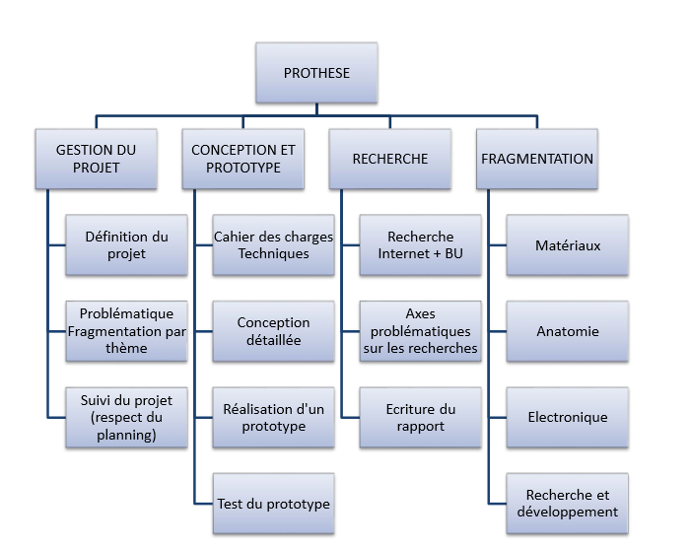

**Figure 1: Organigramme du WBS**

## Planning

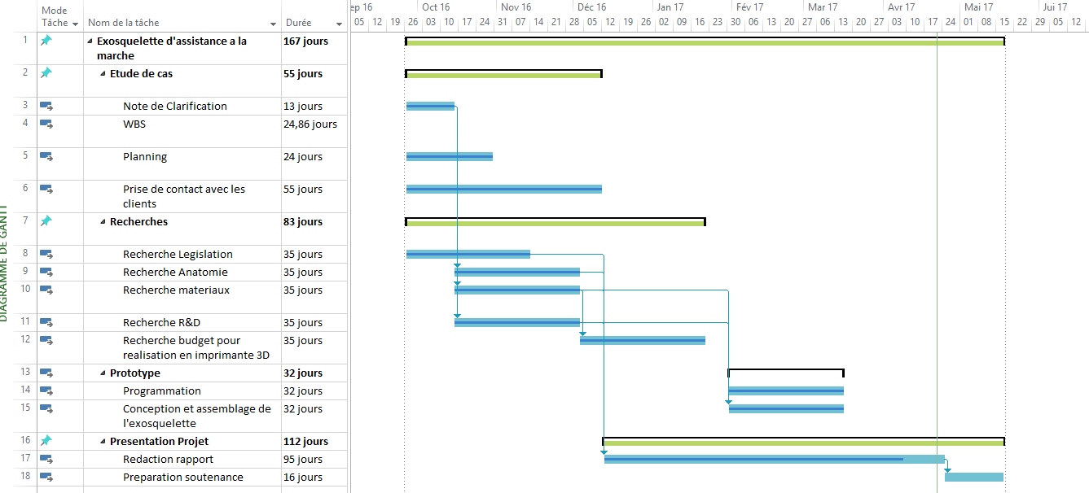

**Figure 2: Planning de Gant du projet**

Le planning de Gantt établi en début d’année nous a permis de suivre un certain fil directeur bien que certaines taches ont été accomplies avec plus ou moins de retard. En effet, il est assez difficile de respecter parfaitement un planning défini longtemps à l’avance puisqu’il y a toujours des imprévus venant perturber le bon déroulement du projet ou bien même certains évènement que nous n’avions pas pris en compte lors de l’établissement de ce planning comme les différentes périodes d’examens ainsi que les périodes de révisions

.

## Analyse des risques

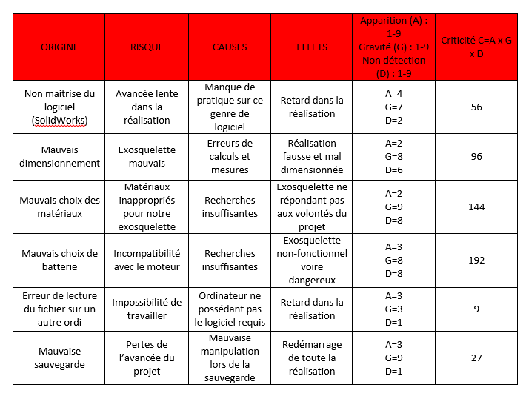

**Figure 3: Tableau d'analyse des risques**

## Diagramme en pieuvre

Le diagramme en pieuvre est un outil permettant d’identifier rapidement la fonction principale (FP) du produit ainsi que les fonctions contraintes (FC) tout en mettant en relations le milieu extérieur et ses attentes.

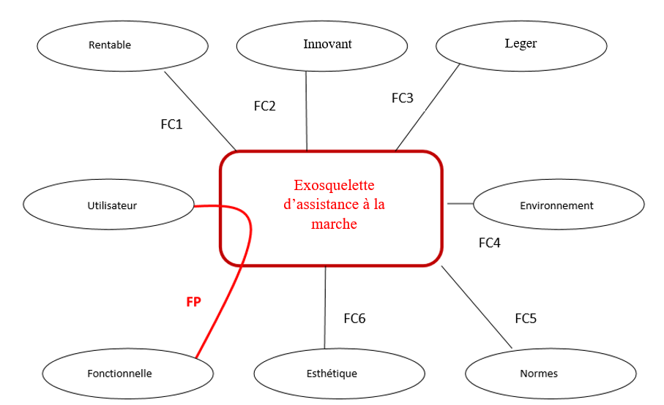

**Figure 4: Diagramme en pieuvre**

FC : Permettre à l’utilisateur de remarcher de manière normale

FC1 : Réaliser une prothèse abordable à la location ou à l’achat

FC2 : Apporter une innovation en intégrant certaine fonctionnalités

FC3 : Concevoir une prothèse légère que le patient pourra mettre et enlever lui même

FC4 : Résister à l’environnement, chaleur, coup, frottement…

FC5 : Respecter les normes

FC6 : Etre esthétique et personnalisable pour chaque utilisateur et ses goûts

# Anatomie et Etude biomécanique de la marche

## Anatomie du membre inferieur

### La hanche

C’est la jonction entre la colonne vertébrale et le membre inferieur.

Elle est constituée du sacrum en arrière et des 2 os coxaux latéral qui est légèrement extensible

#### Squelette de la hanche

Les os coxaux sont en forme d’hélices, réunis en avant sur la ligne du milieu par la symphyse pubienne qui est formé de 3 parties :

* L’ilion (en haut)
* Le pubis (en bas et en avant)
* L’ischion (en bas et en arrière)

Les deux os coxaux s’articulent en arrière avec le sacrum qui se dernier s’articule avec la vertèbre lombaire n°5 de la colonne vertébrale par son bord crânial S1 par un disque intervertébral.

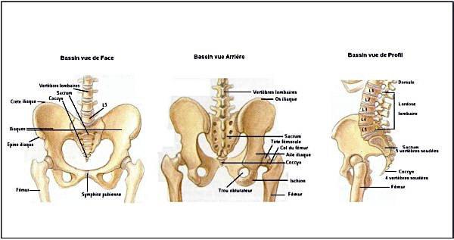

**Figure 5: Squelette de la hanche**

#### Les muscles de la hanche

Il existe deux grands types de muscle pour la hanche :

* Les muscles glutéaux ou plus couramment les muscles du fessier :

-Le muscle Grand glutéal

-Le muscle Moyens glutéal

-le muscle petit glutéal

C’est trois muscles permettent l’abduction ainsi que la rotation latéral (vers l’extérieur) et médian (vers l’intérieur) du fémur.

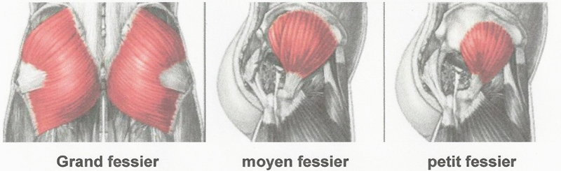

**Figure 6: Muscle du fessier**

* Les muscles Pelvi- trochantériens qui relient le pelvis au trochonté :
* Le muscle piriforme
* Le muscle obturateur Médian
* Le muscle obturateur Latéral
* Le muscle jumeau supérieur
* Le muscle jumeau inferieur
* Le muscle carré fémoral

Ce groupe de muscle permettent la rotation latérale du fémur.

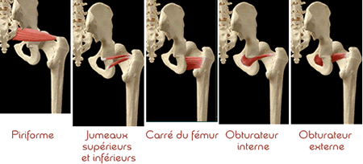

**Figure 7: Muscle Pelvi-trochantériens**

### La cuisse

#### L’os de la cuisse

Le fémur est l’unique os long de la cuisse qui grâce à sa tête et à son col relis la cuisse à la hanche. Elle permet également grâce à sa trochlée fémorale et à ses condyles fémoraux à l’arrière de relier le fémur à la jambe par l’intermédiaire du genou.

Il existe également des membranes inter osseuse permettant de garder le contact entre le fémur et la hanche ainsi que le fémur avec la jambe.

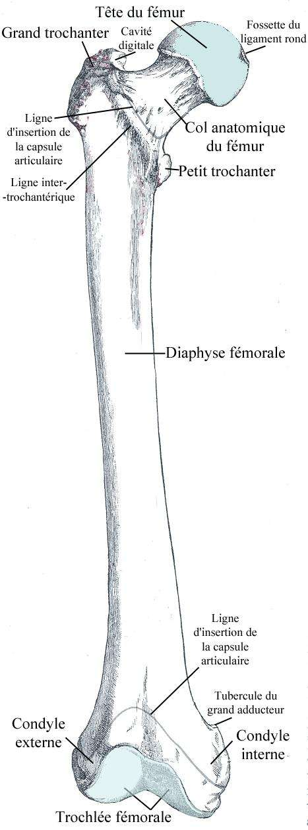

**Figure 8: Fémur**

#### Les muscles de la cuisse

Les muscles se trouvant dans la loge postérieure sont :

* Le muscle biceps fémoral
* Le muscle semi-tendineux
* Le muscle semi-membraneux

Les muscles se trouvant dans la loge antérieure sont :

* Le muscle sartorius
* Le muscle quadriceps

Ses muscles sont les extenseurs du genou.

Les muscles se trouvant dans la loge médiale c’est à dire les plus proche du tronc humain sont :

* Le muscle pectiné
* Le muscle long adducteur
* Le Muscle court adducteur
* Le muscle grand adducteur
* Le muscle gracilis

Comme leurs noms l’indique, le rôle de ces muscles est de permettre l’adduction du fémur c’est à dire de rapprocher la cuisse de l’axe du corps.

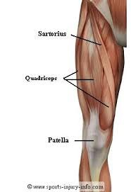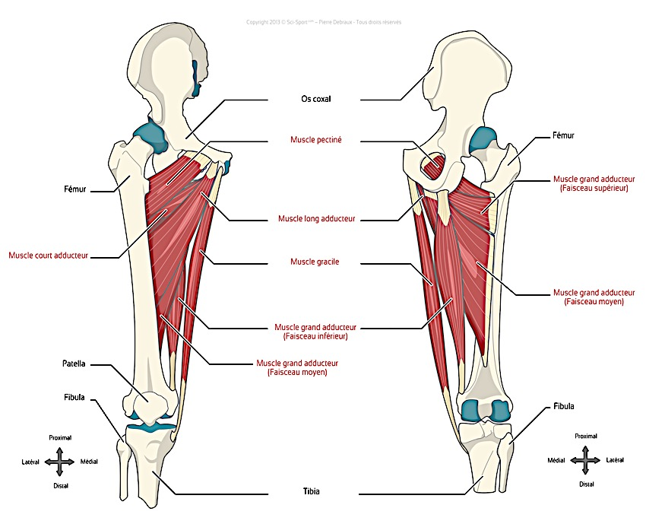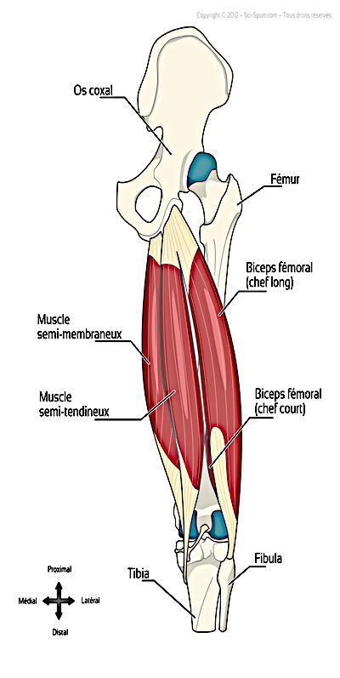

**Figure 9:Muscles dans la loge antérieure**

**Figure 10:Muscles dans la loge médiale**

**Figure 11: Muscles dans la loge postérieure**

### Le genou

#### La formation du genou

Le genou est composé de 3 os : le fémur, le tibia et la rotule.

La rotule est un os sésamoïde qui est une ossification dans un tendon qui vient frotter sur une surface articulaire inclus dans l’appareil extenseur du genou.

Entre le tibia et le fémur se trouve un fibrocartilage plus communément appelé ménisque qui permet d’augmenter la congruence et d’amortir les chocs.

Le genou est donc une articulation à la fois puissante et fragile qui doit être en mesure de supporter le poids du corps, tout en ayant une grande mobilité.

#### Les moyens de fixité du genou

Le genou est fixé grâce à diffèrent moyens qui sont les muscles, les tendons et les ligaments et qui lui assure le mouvement de flexion, d’extension et de rotation quand le genou est plié.

Les muscle et tendons intervenant dans la fixité du genou sont :

* Le tendon du quadriceps
* Le muscle poplité
* Le ligament poplité oblique
* Le muscle biceps fémoral
* Tendons réfléchi du muscle semi-membraneux

Les ligaments intervenant dans la fixité du genou sont :

* Le ligament collatéral latéral et médial
* Le ligament croisé antérieur et postérieur
* Le ligament poplité arqué

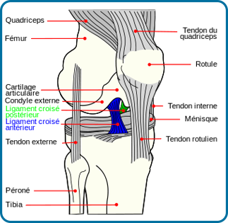

**Figure 12: Le genou et ses moyens de fixation**

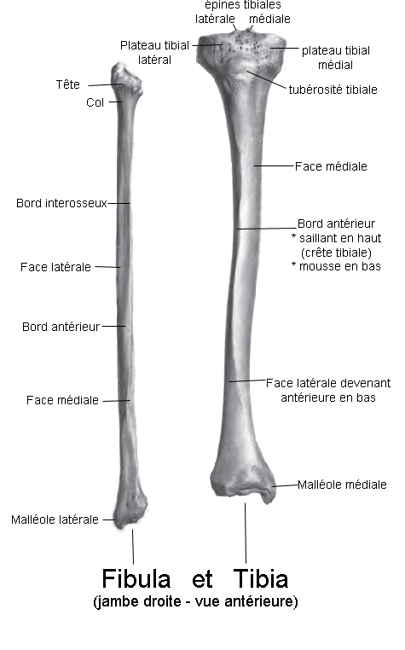

### La jambe

#### L’ossature de la jambe

La jambe est composée de deux os reliés entre eux par une membrane inter-osseuse fibreuse :

* Le tibia, os long et volumineux, situé à l’avant de la jambe
* Le péroné (aussi appelé fibula), os long et grêle, situé latéralement et à l’arrière du tibia.

À l’extrémité supérieure, le tibia s’articule avec le péroné (ou fibula) et le fémur, os central de la cuisse, pour former le genou. A l’extrémité inférieure, le péroné (ou fibula) s’articule avec le tibia et le talus pour former la cheville.

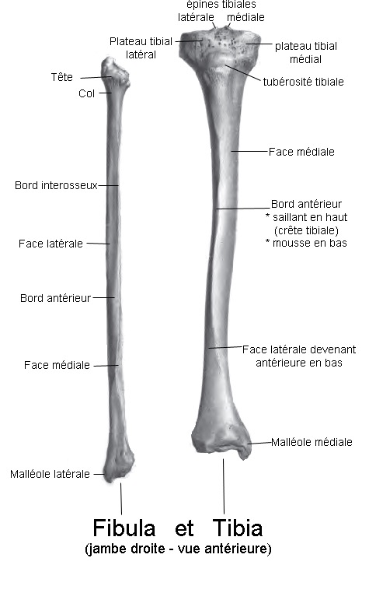

**Figure 13: Fibula et Tibia**

#### Les muscle de la jambe

La jambe est constituée de treize muscles répartis dans 3 loges qui sont les loges antérieure, postérieure et latérale.

Ces mêmes loges sont divisées en 2 couches la couche superficielle et profonde.

Les muscles se trouvant dans la loge postérieure superficielle sont :

* Le muscle gastrocnémien médian
* Le muscle gastrocnémien latéral
* Le muscle soléaire

C’est trois muscles forment le triceps.

* Le muscle plantaire

Les muscles se trouvant dans la loge postérieure profonde sont :

* Le muscle poplité
* Le muscle tibial postérieur
* Le muscle long fléchisseur des orteils
* Le muscle long fléchisseur de l’hallux

Comme l’indique leurs nom ces muscles permettent la flexion des orteils ainsi que le soutient de la voute plantaire.

Les muscles se trouvant dans la loge antérieure sont :

* Le muscle tibial antérieur
* Le muscle long extenseur des orteils
* Le muscle long extenseur de l’hallux

Le muscle tibial antérieur permet l’inversion du pied (plante de pied vers le dedans) ainsi que sa flexion dorsale tandis que le muscle long extenseur permette seulement la flexion dorsale du pied.

Les muscles se trouvant dans la loge latérale sont :

* Le muscle long fibulaire
* Le muscle court fibulaire

C’est deux muscles permettent l’éversion du pied (plante du pied vers le

dehors)

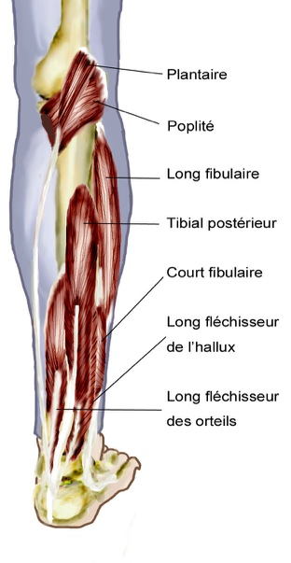

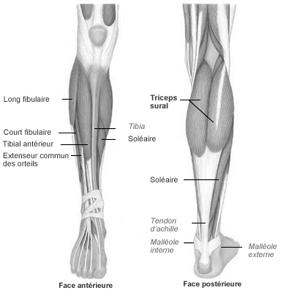

**Figure 14: Muscles des loges superficielles de la jambe**

**Figure 15: Muscles de la loge postérieure profonde de la jambe**

### Le pied et la cheville

#### Les os du pied

Le pied est constitué de plusieurs os :

* Le tarse postérieur qui est composé du talus qui s’articule avec la pince bi-malléolaire (formée par la partie inferieur de la fibula et du tibia) et le calcanéum s’articule en arrière avec le talus (superposés) qui est plus latéral que ce dernier et en avant avec le cuboïde
* Le tarse antérieur qui est composée de :
* L’os naviculaire qui s’articule avec le talus
* L’os cuboïde qui s’articule avec le calcanéum
* Les os cunéiformes qui s’articulent avec l’os naviculaire.
* Les métatarses :
* Les métatarses 1, 2 et 3 s’articulent avec les os cunéiformes correspondant
* Les métatarses 4 et 5 s’articulent avec le cuboïde
* 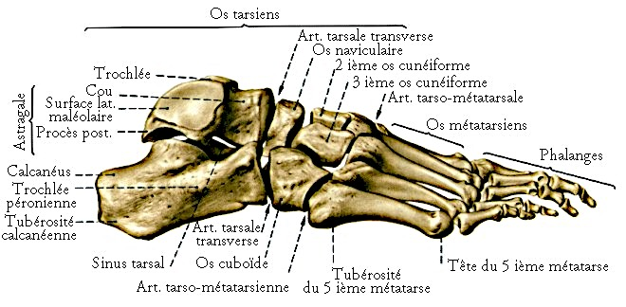Les phalanges s’articulent avec les métatarses

**Figure 16: Les os du pied**

#### Les muscles intrinsèques du pied

Les muscles intrinsèques du pied sont situés dans deux loges différentes, la loge antérieure et la loge plantaire.

Les muscles se trouvant dans la loge antérieure sont :

* Le muscle court extenseur des orteils
* Les courts extenseurs de l’hallux

Ces muscles permettent la flexion dorsale du pied.

Les muscles se trouvant dans la loge plantaire sont :

* Le muscle abducteur de l’hallux (permet l’abduction (éloignement de l’axe du corps) de l’hallux)
* Le muscle abducteur du V (permet l’abduction du 5éme orteil)
* Le muscle court fléchisseur des orteils (permet la flexion des orteils).
* Le muscle carré plantaire
* Les 4 muscles lombricaux
* Le muscle adducteur de l’hallux (permet le rapprochement de l’hallux vers l’axe du corps).
* Le muscle court fléchisseur de l’hallux (permet la flexion de l’hallux).

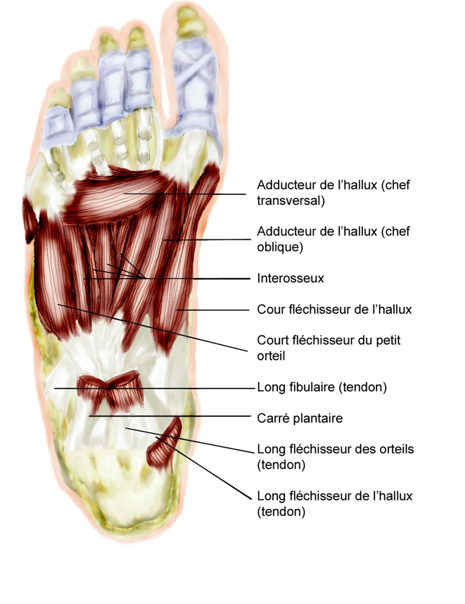

**Figure 17: Muscles intrinsèques du pied**

## La mécanique de la marche

### Le cycle de la marche

La marche est le mode de locomotion naturelle de l’homme de son enfance jusqu'à sa mort.

Elle permet à l’homme de combiner le maintien de l’équilibre debout et la propulsion. Elle met en jeux de manière combinée et alternée les deux membres inferieur. Si nous parlons de manière imagée, la marche consiste à mettre un pied devant l’autre de manière alternée et répétée (soit le cycle de la marche). La marche est caractérisée par une succession de doubles appuis et d’appuis unipodaux, le corps restant en permanence en contact avec le sol par au moins un appui unilatéral.

La description du cycle de marche est codifiée sur le plan international, et constitue la base de la description d’une marche normale ou pathologique. Le cycle de marche de chaque membre inferieur comprend une phase d’appui et une phase oscillante. Le cycle de marche débute par le contact initial du pied et se termine lors du nouveau contact de ce pied au sol. On distingue deux phases différentes (la phase d’appuis et la phase oscillante) qui sont découpées en pourcentage de temps :

* **La phase d’appui :** correspond à̀ toute la période où le pied est en contact avec le sol. Son début correspond au contact initial (contact du pied avec le sol) et sa fin au décollement des orteils (perte de contact du pied avec le sol). Elle s’étend de 0 à 60% du cycle de marche, soit une durée de 60% du cycle de marche.
* **La phase oscillante :** où le pied n’est plus en contact avec le sol et qui permet l’avancée du membre inferieur. Son début correspond au décollement des orteils et sa fin au contact initial suivant du même pied. Elle s’étend de 60 à 100% du cycle de marche, soit une durée de 40% du cycle de marche.

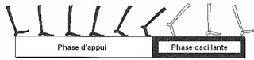

**Figure 18: Cycle de marche avec phase d'appui et phase oscillante**

De plus ces deux phases principales possèdent également des sous phases que nous allons étudier par le cycle de marche du pied droit :

* **L’attaque du pas** ( 0% à 10%) : commence à 0% par l’attaque du talon droit et se poursuit par la mise en charge du membre inferieur droit qui est le transfert du poids du corps du membre inferieur gauche sur le membre inferieur droit ( phase de double appui droit et gauche), elle s’étend jusqu’à 10 % du cycle
* **Phase d’appui unipodal (10% à 50%)** sur le pied droit (simple appui, le pied reste en contact avec le sol) qui débute lorsque le talon gauche décolle suivie de l’avancement du tibia gauche et se termine lorsque le talon gauche reprend contact avec le sol, cela représente 40% du cycle de marche. Cette phase correspond à la phase oscillante du pied gauche.
* **Phase de double appui de propulsion (50% à 60%)** qui débute avec le contact initial du pied gauche, alors que le pied droit est en train de décoller. Il y a un transfert du poids du corps sur le membre inferieur gauche. Cette phase s’étend de 50 à 60% du cycle de marche, soit une durée de 10% du cycle de marche.
* **Phase oscillante (60% à 100%)** qui débute avec la perte de contact du pied droit avec le sol et se termine avec le début d’un nouveau cycle (contact initial du pied droit). Cette phase s’étend cela représente 40% du cycle de marche. Cette phase correspond à la phase d’appui unipodal du pied gauche.

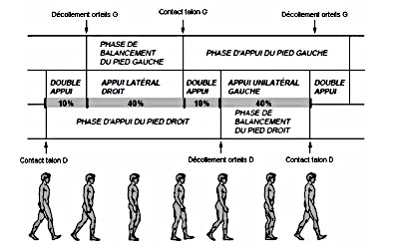

**Figure 19: Les différentes phases du cycle de marche**

### Bilan anatomique et cycle de la marche

#### Les articulations

* **Articulation de la hanche** possède 3 degrés de liberté, elle relie le fémur au bassin grâce aux ligaments et à un labrum qui augmente sa congruence. C’est une articulation très stable où sa flexion est de 120°, l’extension 15°, l’abduction de 45°, l’adduction de 20°, la rotation latérale de 45° et la rotation médiale de 35°.
* **Articulation du genou :** relie le fémur au tibia et est composée du ménisque qui augmente sa congruence au niveau de l’articulation. De plus ses ligaments croisés lui permettent une bonne stabilité et lui permet d’obtenir une flexion de 140° mais empêche toute extension.
* **Articulation de la cheville**: relie la fibula et le tibia au talus. Cette articulation à un rôle primordial dans le fonctionnement de la marche. Sa flexion est de 20° à 30° et l’extension de 30° à 60°.
* **Articulation du tarse**: (entre le talus et le calcanéum). C’est le siège de faibles mouvements de glissements qui démultiplient les contraintes subies par le pied lors de son contact avec le sol au cours de la course et du saut ; elles assurent la souplesse du pied.

#### Les muscles sollicités lors de la marche

* **Le muscle moyen glutéal** (muscle de la hanche) : Permet lors de la marche le verrouillage de la hanche et du bassin lors de l’appui unipodal. Le muscle stabilise le bassin et donc le tronc lors de l’appui unipodal, empêchant la chute du bassin vers le membre inferieur oscillant.
* **Le muscle quadriceps** (muscle de la cuisse) : lors de la marche il permet l’extension du genou.
* **Le muscle Ischio-jambier** (formé par le muscle biceps fémoral, le muscle demi-tendineux et le muscle semi-membraneux) permet la flexion de la jambe lors de la marche.
* **Le muscle tibial antérieur**est fléchisseur du pied et participe à l’inversion. C’est le muscle releveur du pied.
* **Le triceps tibial** (formé par Le muscle gastrocnémiens médian, le muscle gastrocnémien latéral et le muscle soléaire) est extenseur de la cheville et participe à la stabilisation de la jambe sur le pied lors de la station debout. Il joue un rôle important lors de la propulsion

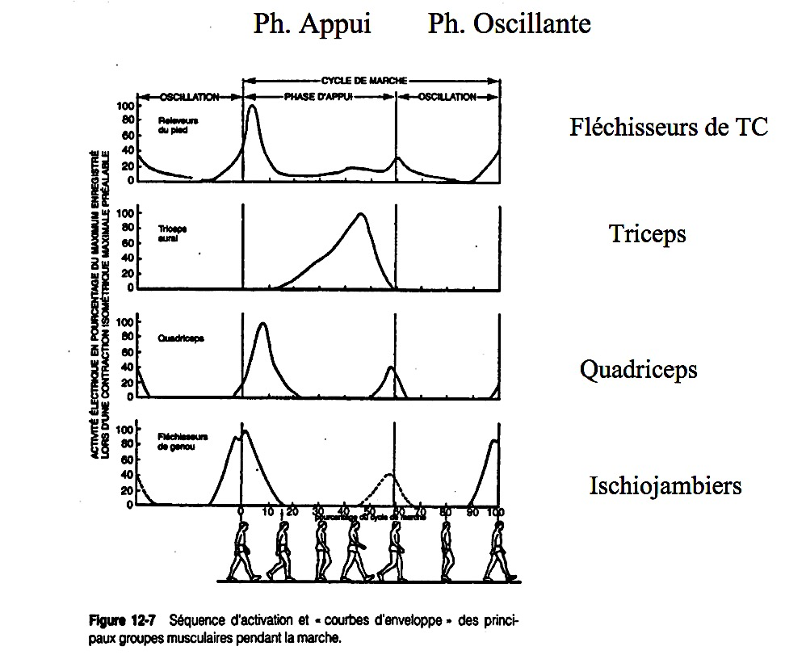

**Figure 20: Séquence d'activation des principaux groupes musculaires pendant la marche**

# Les exosquelettes d’hier à aujourd’hui

## Histoire de l’exosquelette

Un exosquelette (par opposition à endosquelette) est un squelette qui n'appartient pas à l'organisme d'origine mais auquel il est rattaché. Cette caractéristique concerne notamment les animaux mais en particulier les insectes, les crustacés... Dans le langage courant, le terme "exosquelette" est plus connu sous le mot "carapace" mais ce terme existe aussi dans le vocabulaire des architectes. Un exosquelette motorisé, est une armature solide qui se place par-dessus un être vivant. Elle se compose de parties fixes et de parties amovibles qui imitent nos bras et nos jambes. Les exosquelettes actuels ont pour but d’aider un être humain à effectuer un mouvement.

Dès le 7ème siècle avant J.C, la première forme d’exosquelette apparaît en Chine (les échasses), puis au 14ème siècle, en Europe médiévale, des premières armures articulées sont fabriquées.

En 1964, l’Américain Emery Kultsar dépose un brevet d’exosquelette motorisé, ensuite dans les années 1960, avec l’ingénieur américain Ralph Mosher, un  exosquelette appelé Hardiman est développé. La combinaison mécanique pouvait lui permettre de soulever une charge extrêmement lourde, jusqu’à 680 kg. L’engin pesait dans les trois quarts de tonne, et toutes tentatives pour faire fonctionner ses jambes ont abouti à un échec. Un seul de ses bras fut finalement utilisé dans les années 1970. La General Electric avait de grands espoirs pour Hardiman; ils prévoyaient de l’utiliser à bord de porte-avions pour le chargement des bombes, dans la construction sous-marine, dans les centrales nucléaires et dans l’espace.

C’est dans les années 2000 que les projets  de fabrication d’exosquelettes ont vraiment vu le jour grâce au lancement du programme de recherche : Exoskeletons  for Human Performance Augmentation, c’est ainsi qu’une série d’exosquelettes  sont apparus comme :

* HAL (hybrid assistive limb) membre d’assistance hybride, de Cyberdine est un exosquelette de membres inférieurs, qui fut développé en 2002 par un japonais. Il permet d’assister les personnes ayant des difficultés motrices, il leur permet de pouvoir retrouver la motricité en quelque sorte. Sans béquilles

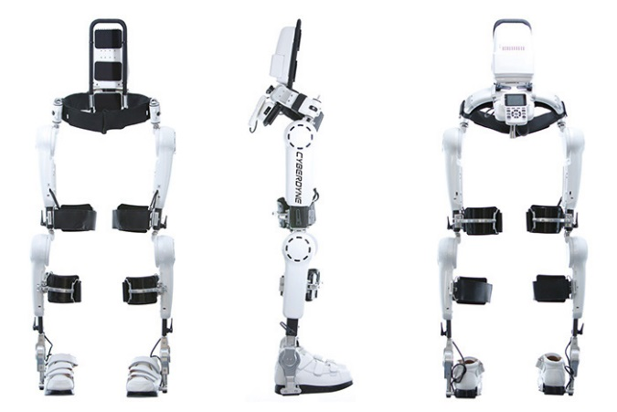

**Figure 21: Exosquelette HAL**

* Rewalk, créé par Amit Goffer un ingénieur israélien d’Argo Medical Technologies, va permettre à une personne paraplégique, paralysée des membres inférieurs de se tenir à nouveau debout et de marcher. Avec béquilles

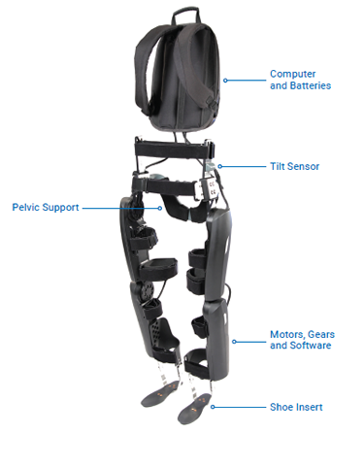

**Figure 22: Exosquelette Rewalk**

* eLEGS, est un système d'exosquelette de déambulation pour les membres inférieurs, développé par l'entreprise Berkeley Bionics aux Etats-Unis. Cet exosquelette était au départ conçu pour aider les cliniques de rééducation, aider les paraplégiques à remettre pied à terre, mais aujourd'hui il est également disponible pour les particuliers mais moyennant un tarif probablement rédhibitoire... Avec béquilles

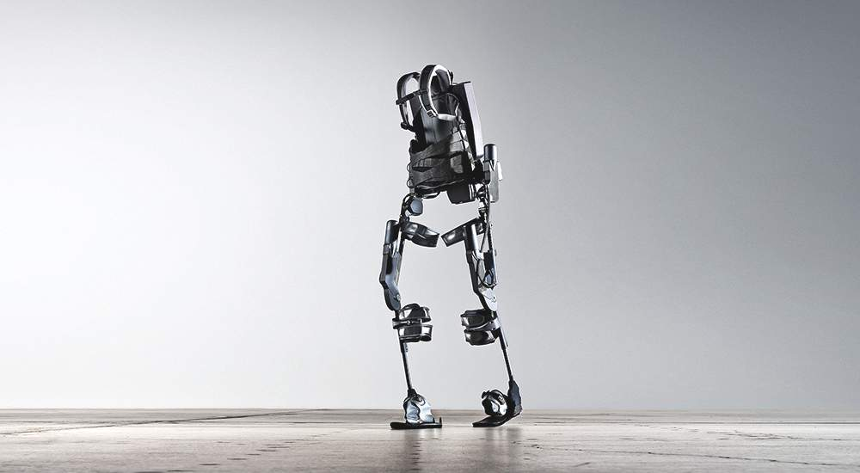

**Figure 23: Exosquelette eLEGS**

* 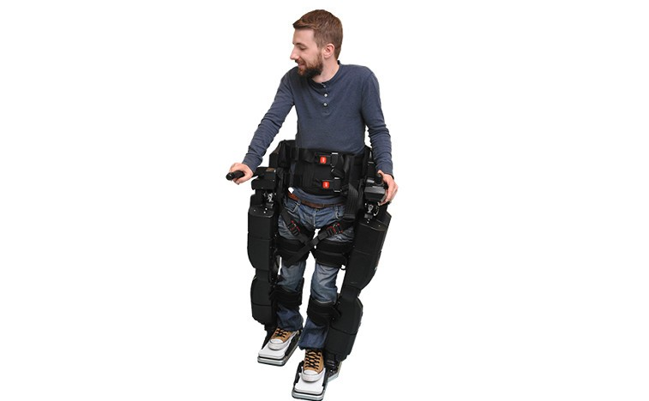Rex conçu par la société néo-zélandaise Rex Bionics, qui pourrait particulièrement aider les personnes paraplégiques à remarcher et à être plus autonomes.

**Figure 24: Exosquelette Rex**

* 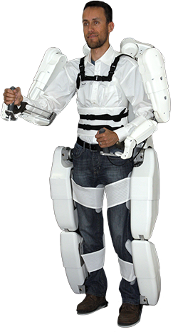L’exosquelette EMY (Enhancing Mobility) développé en France par le CEA LIST au cours des 10 dernières années, est certainement le plus ambitieux de tous, car il est le seul à s’attaquer à la tétraplégie totale.

**Figure 25: Exosquelette EMY**

## Etude de marché

*Une étude de marché est la mise en œuvre d’un ensemble de techniques de collecte et de traitements d’informations ayant pour objectif de mieux connaître un marché, dans le but de réduire l’incertitude des décisions ultérieures.*

*Eric Vernette*

### Définition du problème

Un exosquelette est un dispositif permettant de réduire la pénibilité au travail ou d'améliorer les performances physiques d'une personne.

C'est en observant la nature et particulièrement les os externes et les carapaces de nombreux animaux que des scientifiques ont eu l'idée de créer les exosquelettes. Il en existe donc 2 types :

* L'exosquelette amplificateur de force : D'abord développé dans un cadre militaire, il décuple la force musculaire de son utilisateur et lui permet de porter à main nue des charges extrêmement lourdes. Il permet également une très grande précision de mouvement. Cet exosquelette est également développé dans le domaine de l'industrie.

* L'exosquelette d'assistance à l'effort : Ce système permet à une personne handicapées ou diminué de retrouver des mouvements perdus et de l'autonomie au quotidien. Il permet par exemple de retrouver la capacité de marcher.

Nous focaliserons notre attention sur l’exosquelette d’assistance à l’effort.

### Le marché

Le marché de la prothèse intelligente tend vers un marché mondial en témoigne la cérémonie d’ouverture de la Coupe du monde de foot 2014 qui met en vedette un exosquelette lors du coup d’envoi.

En effet cette scène est le coup d’éclat d’un immense projet de recherche international, baptisé Walk Again, dirigé par un scientifique brésilien fan de ballon rond, Miguel Nicolelis.

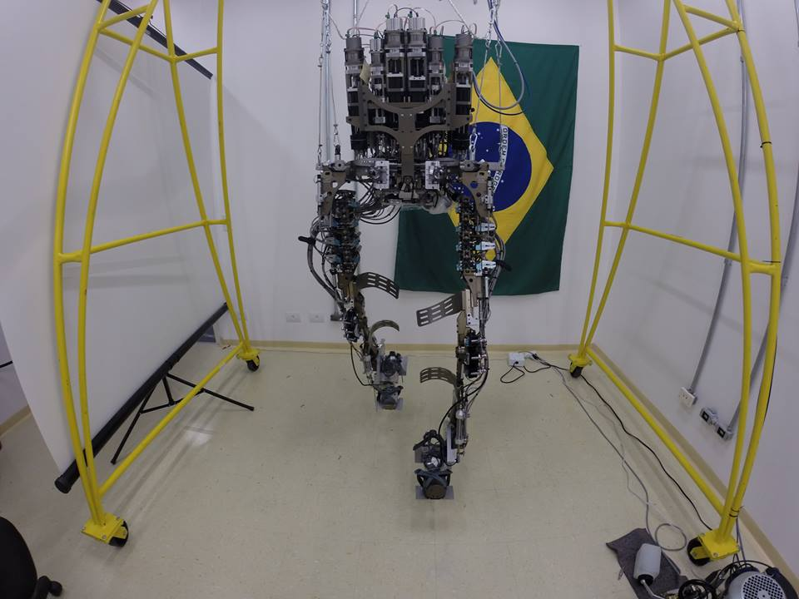

**Figure 26: Exosquelette coupe du monde 2014**

Ce projet permet de toute évidence d’éveiller les populations sur le sujet de la technologie à vocation médical. Il est tout aussi clair que le marché de l’exosquelette se trouve dans un cycle de vie de démarrage et se dirige inéluctablement vers une croissance.

Nous pouvons ajouter que ce marché de l’exosquelette répond à plusieurs domaines d’application :

* Domaine industriel
* Domaine militaire
* Domaine médical

Dans notre projet nous étudierons plus particulièrement le domaine d’application médical pour les personnes âgées.

Entreprises pour le domaine médical

|  |  |  |
| --- | --- | --- |
| Entreprises | Pays | Exosquelettes |
| Argo Medical Technologies | Israël | ReWalk |
| Ekso Bionics | États-Unis | Ekso |
| Cyberdyne | Japon | HAL |
| Rex Bionics | Nouvelle-Zélande | Rex |

Pour ce type de marché et ce type de produit il est trivial de caractériser la clientèle comme étant de tout âge (jeune, moins jeunes, vieux) les accidents en sont la cause et ces derniers concernent des âges multiples.

Le « marché du handicap » n’est pas un marché de grande consommation, c’est un marché de niche, ce qui pose le problème de son modèle économique et le rend finalement souvent peu attractif pour les investisseurs. Les personnes concernées sont très souvent dans des situations socialement et financièrement précaires (défaut d’intégration par l’emploi…)

Cependant la rentabilité pour ce type de marché existe en effet ce marché apporte une solution sans équivoque à un problème qui subsiste depuis longtemps. Il est clair que ce type de marché s’adresse au départ à une population aisée, mais à l’arrivée les leaders de l’exosquelette ont pour but de faire en sorte que l’exosquelette devient accessible pour tous.

A l’heure actuelle le marché est rentable il y’a un bénéfice qui proviens des populations riches

### Etude d’usage

Afin de connaître les besoins et attentes de nos potentiels futurs clients nous avons réalisé un questionnaire. Nous sommes allés dans différents laboratoires, cabinets de kinésithérapeutes et foyers de personnes âgées afin de les soumettre.

Au total 83 personnes ont répondu à notre questionnaire. Ci-dessous vous pouvez voir les réponses que nous avons obtenues.

**Figure 27: Répartition âge des participants**

**Figure 28: Répartition sexe des participants**

#### Type de personnes ciblées

La majorité des personnes ayant répondu ont donc plus de 60 ans. Les proportions d’hommes et de femmes sont à peu près similaires, même si nous comptons tout de même légèrement plus de femmes.

**Figure 29: Répartition marche affectée ou non**

**Figure 30: Répartition rééducation nécessaire ou non**

**Figure 31: Répartition difficultés à se déplacer**

#### Problème de motricité

Sur toutes les personnes que nous avons pu interroger on remarque que plus de la moitié à déjà subi une opération lui causant des difficultés à marcher. Quasiment toutes les personnes concernées ont du faire de la rééducation afin de pouvoir marcher correctement. On peut donc en déduire que notre exosquelette serait particulièrement prisé par les milieux médicaux et pour aider à la rééducation.

En plus des opérations, les deux tiers des personnes sondées possèdent aujourd’hui des difficultés à se déplacer. Elles sont donc également susceptibles d’avoir besoin d’un exosquelette afin de se déplacer quotidiennement.

Nous avons donc besoin d’un exosquelette capable de s’adapter au milieu médical afin d’aider à la rééducation, mais qui soit également simple d’utilisation afin de pouvoir s’en servir quotidiennement chez soi.

**Figure 32: Répartition intérêt pour un exosquelette**

**Figure 33: Répartition location/achat**

**Figure 34: Répartition prix pour location par mois**

**Figure 35: Répartition prix pour achat**

**Figure 36: Répartition intérêt remboursement**

#### Utilisation et coût

Nous remarquons que globalement notre projet intéresse. En effet, environ 80% des personnes interrogées sont curieux à propos de notre projet, il existe donc un potentiel important au niveau de la clientèle.

Concernant l’utilisation plus de personnes sont intéressées par la location. En effet dans le cadre d’une rééducation après un accident les personnes n’auront pas besoin de l’exosquelette très longtemps, tout au plus quelques mois. Cela rend l’achat inutile et très peu rentable.

Au niveau des prix, 80% des personnes sont prêtes à mettre entre 50 et 200 euros par mois. Il est donc préférable pour nous d’optimiser un maximum les coûts de fabrication afin de proposer un produit compétitif sur le marché. En effet, Honda propose actuellement un exosquelette similaire à ce que nous souhaitons faire au prix de 300 euros par mois. Il est donc nécessaire pour nous de faire baisser ce tarif.

Concernant l’achat notre produit devrait se trouver entre 500 et 1000 euros.

Enfin nous pouvons remarquer que les prix très élevés pour ce genre de dispositifs sont un frein important pour les potentiels clients. En effet la majorité des personnes seraient plus intéressés si notre dispositif était remboursé en partie par la sécurité sociale.

Il serait donc surement plus judicieux de viser les milieux hospitaliers et centres de rééducation qui possède plus de moyens afin de s’offrir ce type de dispositifs.

En résumé notre projet cible donc des personnes d’un âge supérieur à 60 ans. Mais il doit cependant rester réglable et adaptable à tous types de morphologies. Ces personnes seront donc principalement des sujets avec des difficultés à se déplacer pour des raisons diverses (maladies, accidents).

Au niveau du prix nous devons nous placer à un niveau assez compétitif, mais nous ne possédons pas de concurrence directe car Honda propose son modèle à la location uniquement au Japon.

### Présentation des modèles

#### ReWalk – Wandercraft

ReWalk 6.0 est un dispositif robotique conçu pour redonner mobilité et autonomie aux personnes handicapées. Innovant, il utilise de petits moteurs placés au niveau des hanches et des genoux ainsi que des accéléromètres.

Contrairement aux exosquelettes développés pour un usage militaire et cherchant à amplifier la puissance et l’endurance de l’utilisateur, **ReWalk détecte les subtils mouvements de corps de l’utilisateur et les changements de centre de gravité pour accompagner la marche de la personne**.

**ReWalk permet ainsi de se déplacer de façon plus fluide**, à une vitesse de 2,55 km/h et de monter et descendre des marches. Une montre permet de contrôler facilement les commandes de l’appareil.

ReWalk contribue non seulement à la marche, mais également à limiter les troubles dus au maintien en position assise d’une personne comme les troubles respiratoires, cardiovasculaires et digestifs.

Depuis son lancement en 2011, ReWalk ne cesse d’être perfectionné par les équipes d’Argo Medical Technologies. **Les travaux de recherche en neurologie pourraient permettre à terme de créer un exosquelette contrôlé par la pensée.**

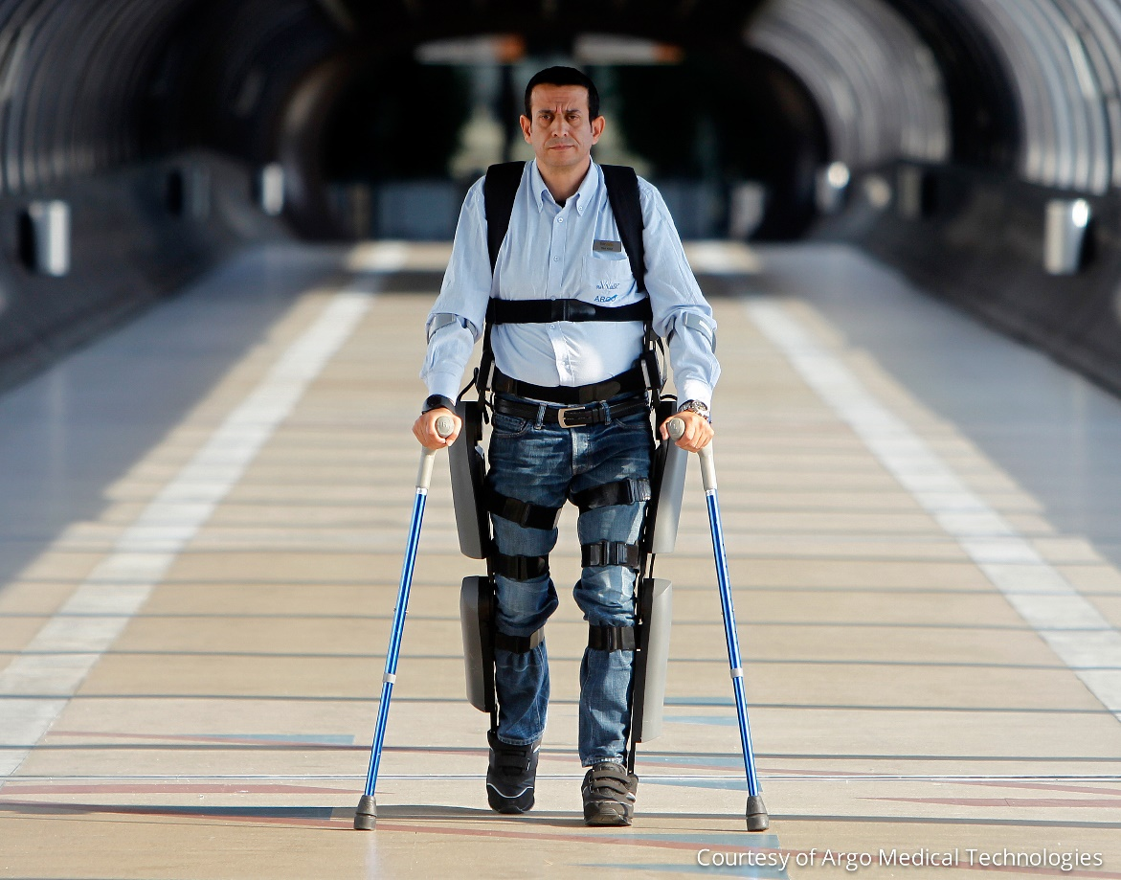

**Figure 37: Re-walk**

#### Soft Exosuit – Institut Wyss Harvard

L’ExoSuit n’est pas un exosquelette comme les autres. Répondant aux exigences de praticité et d’efficacité, il est à la fois léger et confortable, pour ne pas pénaliser les mouvements des soldats en opération. C’est pourquoi il a été conçu non seulement pour venir en aide aux personnes handicapées ou qui éprouvent certaines difficultés à marcher, mais aussi tout simplement à augmenter les capacités de déplacement de celui qui l’utilise. Le soldat pourra ainsi conquérir des terrains difficiles, sur des plus longues distances tout en diminuant la fatigue. De telle manière qu’il pourra porter un équipement conséquent (allant jusqu’à 45 kg) et dépasser la charge que peut supporter son corps naturel, principal frein de l’optimisation des opérations au sol.

La conception de l’exosquelette se déroule en plusieurs volets d’étude qui portent sur différents aspects du dispositif : des textiles flexibles et résistants, un système d’activation léger et efficace, des capteurs sensibles mais portables, un contrôle robuste et intuitif de l’ensemble, l’expérimentation de biomécanismes et, enfin, le développement d’applications transversales (pour les personnes âgées par exemple).

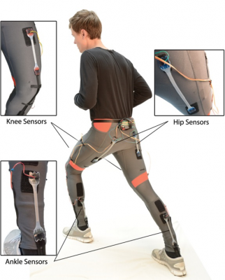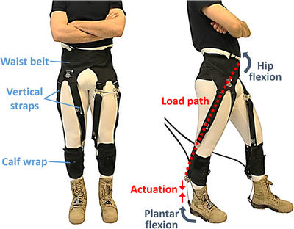

**Figure 38: Exosuit**

**Figure 39: Exosuit**

#### Walking assist – Honda

Disponibles dans certains hôpitaux et centres de réhabilitation motrice, **les exosquelettes d’Honda doivent être configurés personnellement** pour s’adapter aux difficultés et aux progrès de chacun, nécessitant la présence d’un professionnel de santé formé à la mise en place de l’appareil auprès de la personne handicapée. Malgré tout, ces exosquelettes sont de formidables progrès pour les personnes handicapées : ils ne pèsent que**2,7 kilos au total** et utilisent les systèmes de moteurs asservis du robot Asimo. En assistant les membres inférieurs d’une personne handicapée, l’exosquelette Honda Walking Device Assist **aide l’utilisateur à lever les genoux pour monter les marches** d’un escalier ou s’équilibrer lors du franchissement d’un trottoir.

L’exosquelette d’Honda permettra aussi aux utilisateurs de **reprendre le développement musculaire** de leurs jambes progressivement afin de raccompagner à la marche non-assistée si cela est possible. Honda prévoit de diffuser massivement ces systèmes mais reste modeste : les prévisions misent sur 450 unités vendues la première année, ou plutôt loués puisqu’ils seront proposés en **location uniquement.**

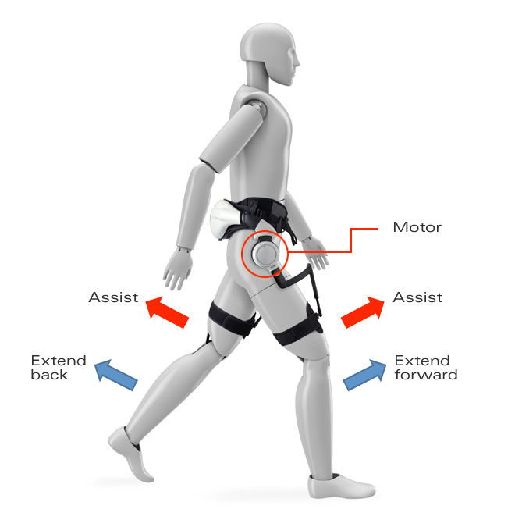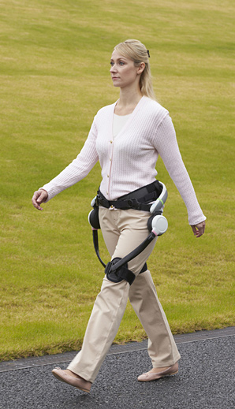

**Figure 40: Walking assist**

**Figure 41:Walking assist application**

#### Hal - Cyberdyne

Cet exosquelette est développé depuis 2008 au Japon. Il est fait pour assister les mouvements de la personne handicapée. HAL est un robot prêt-à-porter, qui s’enfile et se fixe autour du corps avec des sangles. Il utilise les signaux émis par le cerveau de son porteur. Les capteurs d’intention placés sur la peau détectent les signaux nerveux et permettent de synchronise l’équipement de la manière la plus naturelle possible avec les mouvements d’une personne. La personne peut ainsi marcher normalement.

Le HAL est basé sur une technologie de retour de force de pointe : il fonctionne en amplifiant la force humaine grâce à l’interprétation des signaux nerveux sous-cutanés et en les traduisant en mouvements biomécaniques.

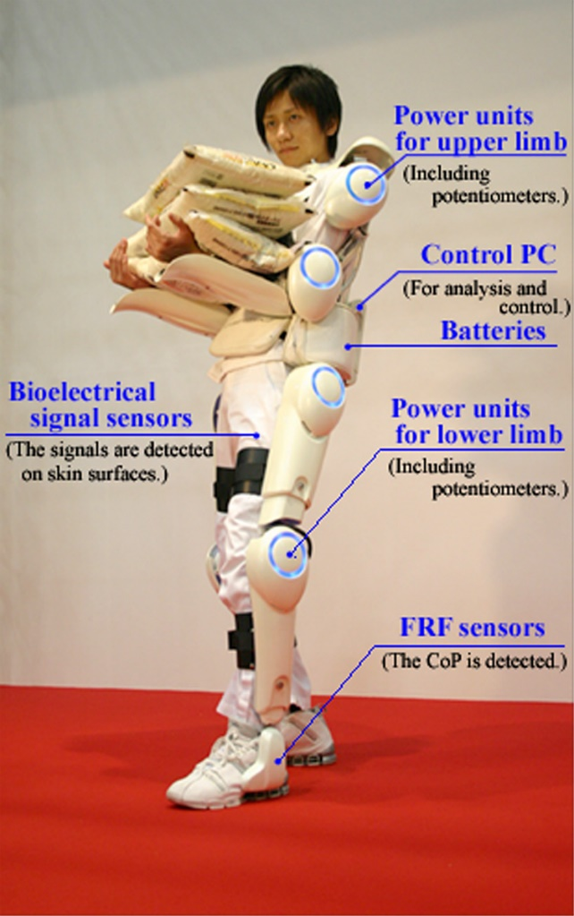Avec sa masse neutre pour le corps humain, HAL offre à l’utilisateur à la fois un support augmenté ainsi qu’une force amplifiée. L’exosquelette HAL pourrait donc rendre les personnes âgées plus indépendantes tout en évitant le risque de chutes.

**Figure 42: HAL**

#### Hope – Ekso Bionics

Cet exosquelette est décrit comme conçu pour la réadaptation des accidents vasculaires cérébraux et des lésions de la moelle épinière. Il aide les patients à revenir sur leurs pieds en les soutenants. Il compense leur poids et les aide à réapprendre les mouvements corrects à effectuer pour marcher à nouveau correctement. Grâce à cet exosquelette les patients retrouvent une posture correcte lors de l’exercice de la marche.

De plus cet exosquelette est qualifié d’intelligent puisqu’il effectue des ajustements en temps réel afin d’être adapté au mieux au patient.

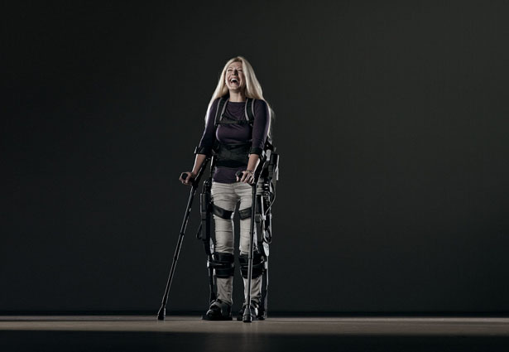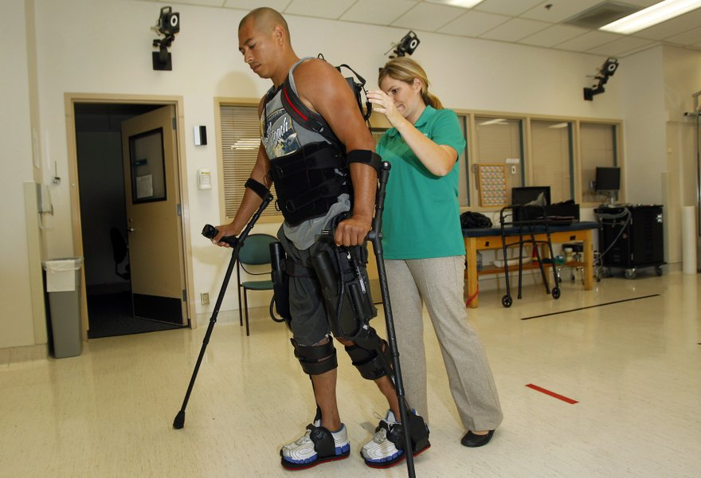

**Figure 43: Hope**

**Figure 44: Hope**

#### Exosquelette – Indego :

Indego redonne à des paraplégiques la possibilité de se remettre debout et de marcher.  
Le développement initial de cet instrument a été soutenu financièrement par le National Institute of Child Health and Human Development. En 2012 la société Parker, leader mondial de technologie pour le mouvement et le contrôle, a acheté la licence exclusive pour le développement d’une version commerçable, ainsi que la commercialisation du produit. Indego fonctionne comme exosquelette attaché au thorax par des sangles à scratch. Grâce à des rapports fixes étroitement attachés de la hanche jusqu’au genou et du genou jusqu’au pied, la personne paraplégique est en mesure de marcher. Les « jointures » de cet outil sont dirigées par des moteurs électriques, attachés à la hanche et au genou et reliés à un ordinateur 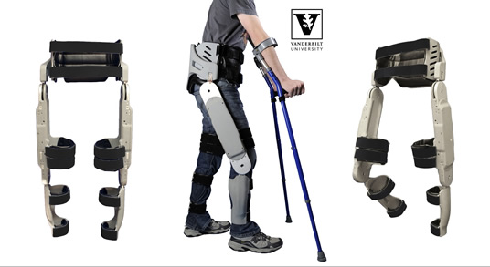à piles.

**Figure 45: Indego**

#### Exosquelette – Exoatlet

**Développé par des chercheurs Russes, l’ExoAtlet est un prototype bien abouti d’exosquelette, commandé par une série de capteurs placés sur le corps.**

La mission du [projet ExoAtlet](http://www.exoatlet.com/) ? D’après ses concepteurs, il s’agit de « donner une chance aux personnes ayant des problèmes locomoteurs pour se tenir debout et marcher à nouveau ». Selon le principe général de l’exosquelette, l’ExoAtlet fonctionne en « verticalisant » son utilisateur. Les jambes insérées dans des gaines ou supports sanglés jusqu’aux hanches, les mouvements de la marche peuvent être ensuite automatiquement reproduits grâce à une combinaison de moteurs et vérins.

Où l’ExoAtlet se distingue de ses concurrents c’est dans sa manière d’être contrôlé. Plusieurs capteurs distincts servent à le commander. Outre les classiques détecteurs d’inclinaison et d’orientation, les activités électriques du cerveau (électroencéphalogramme) et des muscles (électromyogramme) sont spécifiquement captées.  
De plus, cet exosquelette entraîne les jambes à marcher (dont les montées et descentes d’escaliers ou le passage à une position assise) via un algorithme reproduisant constamment les mouvements. Ce qui, d’après ses concepteurs, permet à un patient en phase de réadaptation (suite à une fracture, par exemple) d’accélérer le processus de récupération de la locomotion.

Cependant, cet exosquelette n’est pas encore commercialisé.

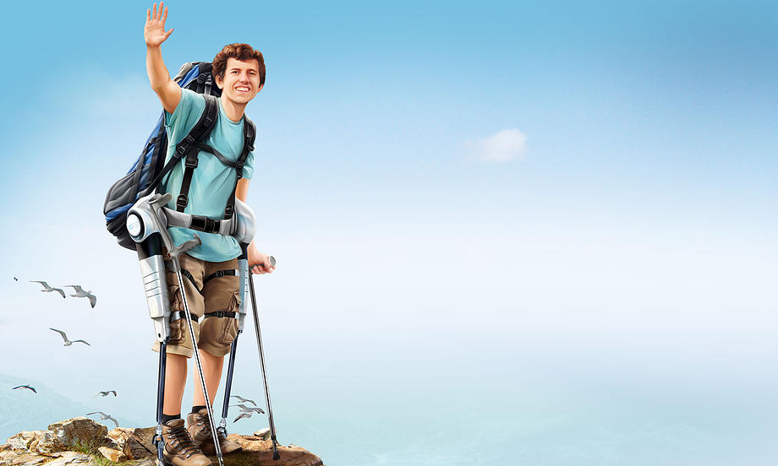

**Figure 46: ExoAtlet**

#### Rex – Rex Bionics

Tout d’abord il est important de préciser que cet exosquelette par Rex bionics est l’un des seuls aujourd’hui à tenir droit tout seul. En effet pour les autres cités précédemment les utilisateurs ont besoin en plus de l’exosquelette de béquilles. Cela les handicapant tout de même dans leur mobilité.

REX est un dispositif de mobilité robotique mains libres pour la réhabilitation. Conçu pour les personnes à mobilité réduite, REX est complètement autonome et peut s'adapter rapidement à chaque utilisateur. REX soulève les patients d'une position assise en position debout soutenue par un robot, ce qui leur permet de participer à un ensemble d'exercices de marche et d'étirement soutenus par des physiothérapeutes spécialisés.

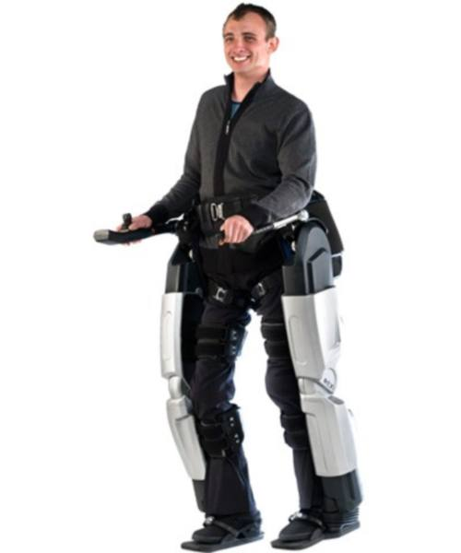Les utilisateurs de fauteuil roulant risquent de développer de nombreuses complications médicales à partir de longues périodes de séance. En leur permettant de passer plus de temps à se tenir debout, à marcher et à recevoir une thérapie, REX peut offrir d'importants avantages pour la santé.

**Figure 47: Rex**

### La concurrence directe et indirecte

#### Les Concurrents directs

* HAL (hybrid assistiv limb) : il est fait pour assister les mouvements de la personne handicapée, c’est un robot prêt-à-porter qui s’enfile et se fixe autour du corps avec des sangles Il utilise les signaux émis par le cerveau de son porteur. Les capteurs d’intention placés sur la peau détectent les signaux nerveux et permettent de synchronise l’équipement de la manière la plus naturelle possible avec les mouvements d’une personne. La personne peut ainsi marcher normalement.
* Rewalk détecte les subtils mouvements de corps de l’utilisateur et les changements de centre de gravité pour accompagner la marche de la personne, il permet ainsi de se déplacer de façon plus fluide, à une vitesse de 2,55 km/h et de monter et descendre des marches. Une montre permet de contrôler facilement les commandes de l’appareil.

Les chercheurs ont pu intégrer un électroencéphalogramme qui analyserait les signaux envoyés par le cerveau du patient et les transmettrait à l’exosquelette afin que ce dernier puisse avancer dans le système.

C’est deux entreprises utilisent presque le même type et mode de fonctionnement de l’exosquelette ils utilisent les signaux émis par le cerveau de son porteur.

#### Les concurrents indirects

Le premier concurrent c’est l’entreprise Honda :

Le principe de cet exosquelette est simple : ses structures qui viennent se positionner sur les membres du porteur et de ses articulations permettent d’apporter un soutien ainsi qu’une aide à la mobilité en assurant les déplacements ou en forçant les déplacements des membres. Ce modèle est orienté vers deux fonctions : la rééducation et l’assistance

Le deuxième concurrent c’est l’exosquelette Ekso est un exosquelette tourné vers le monde civil. Il permet aux paraplégiques de se lever d'une chaise roulante et de marcher en ligne droite à une vitesse de 3,2 km/h avec des béquilles. L'exosquelette fonctionne avec des capteurs de gestes et d'intentions de mouvement pour "actionner" les jambes.

C’est deux entreprises ont des exosquelettes différents celui de Honda on peut l’utilisé juste dans la partie de la hanche par contre celui de Ekso il peut être utilisé même dans la partie inferieur du corps pour la marche.

Hal et Rewalk des concurrents directe qui s’oppose, cependant, Hal fait un meilleur chiffre d’affaire

Honda et Ekso des concurrents indirecte qui s’oppose, cependant, Honda fait un meilleur chiffre d’affaire.

### La règlementation

La règlementation doit permettre de minimiser les risques de l’utilisation de l’exosquelette

Présentons les risques possibles :

#### Collision avec l’utilisateur

L’opérateur n’a généralement pas la maitrise du mouvement de l’ensemble du dispositif d’assistance. Ce dernier peut rentrer en collision avec lui à la suite d’une manipulation, d’une défaillance ou d’un réglage inapproprié.

#### Risque de lésions articulaires

Si les amplitudes de mouvement viennent à dépasser les limites physiologiques de l’utilisateur, il existe un risque potentiel de lésions articulaires

#### Charge physique globale accrue

De par leur poids et/ou leur encombrement, les exosquelettes sont susceptibles d’accroître la charge physique globale, ce qui peut avoir des conséquences pour la santé de l’opérateur.

#### Perturbations sensorielles

En phase d’utilisation et immédiatement après le retrait du matériel, l’opérateur peut être perturbé sur le plan de l’équilibre ou de la réalisation des tâches. Il est donc nécessaire de respecter un délai d’adaptation pour préserver les habiletés motrices et prévenir ce type de risque.

La règlementation est définie pour réduire les risques ci-dessus, pour réaliser un projet il est donc primordiale de porter attention aux les risques et sur la manière de les prévenir

### Récapitulatif et limites

De nombreuses entreprises travaillent déjà sur le marché des exosquelettes. Ainsi, des prototypes et des modèles assez variés ont déjà pu voir le jour dans le monde entier. Certains sont même déjà commercialisés. Ils sont disponibles à la location pour les particuliers. Et certains centres de rééducation ont déjà fait l’acquisition d’un ou de plusieurs modèles qui sont à la disposition de leurs patients.

La plupart sont des exosquelettes assez rigides qui s’attachent de la taille jusqu’aux pieds. Pour permettre la mobilité ils sont articulés au niveau de la hanche, du genou et de la cheville. Ces exosquelettes sont destinés à la rééducation ou à l’assistance à la marche dans le cadre de la vie quotidienne. Ils permettent notamment pour la plupart de monter et de descendre des escaliers. Il existe néanmoins des prototypes d’exosquelette plus souples permettant une plus grande liberté de mouvement.

Cependant, il existe également des prototypes qui se placent sur l’ensemble du corps et qui permettraient la mobilité partielle des personnes possédant des handicaps plus lourds. Ces modèles recouvrent donc généralement les jambes mais aussi le torse et les bras.

Certains modèles également sont plus petits et sont simplement destinés à l’aide à la marche pour les handicaps très légers ou alors pour les personnes âgées. C’est le cas par exemple du Walking Assist de Honda. C’est sur ce type d’exosquelette que nous allons principalement baser notre étude. En effet, les prix de ce type de modèle sont beaucoup plus abordables pour un projet comme le nôtre.

D’autres encore sont destinés à améliorer l’homme. Ce sont des exosquelettes permettant par exemple de soulever des charges lourdes, de courir plus vite ou encore de marcher sur de longues distances sans trop se fatiguer. C’est sur ce type de projets que travaille l’institut Wyss de Harvard qui destine son Exosuit à une utilisation au sein de l’armée. C’est pour cette raison que ce prototype est particulièrement léger.

Le principal inconvénient de tous ces modèles reste l’équilibre. En effet, s’ils permettent bien aux personnes de marcher à nouveau, elles ont néanmoins besoin de béquilles pour se stabiliser. Cela reste donc très fatigant et nécessite bien souvent la présence d’une autre personne. C’est donc une solution efficace pour la rééducation mais peu envisageable de façon permanente.

De plus les exosquelettes sont généralement lourds et très chers. Car ils ont un ordinateur et une batterie intégrée au système ou alors l’ordinateur est placé dans un sac à dos que doit porter l’utilisateur. Malgré leur prix élevé ce secteur est tout de même en expansion et des procédures sont en cours afin de faire rembourser une partie des investissements par la sécurité sociale.

# Etude du prototype

Pour rappel, nous avons choisi pour notre projet de réaliser un exosquelette adapté à la rééducation des membres inferieures afin de réhabiliter les personnes à marcher. C’est donc pour cela que nous allons nous baser sur un exosquelette en partie similaire à celui développé par l’entreprise Honda à partir de plans que nous avons réalisés (cf. Annexe 1).

## Matériaux

Le cadre est la partie sur laquelle tous les composants sont placés. Il doit être fabriqué à partir d’un matériau léger pour ne pas ajouter trop de poids à l’exosquelette, mais assez solide pour pouvoir tenir tous les composants en place sans risque pour l’utilisateur, et de le garder en place.

C’est sur le cadre que tous les composants seront fixés. Il doit être composé de matériaux légers afin de limiter son poids, tout en étant assez solide pour tenir les composants en place sans mettre en danger l’utilisateur.

Rm: limite à la rupture

E : module de Young (souple si E faible, rigide si E élevé)

|  |  |  |  |  |  |
| --- | --- | --- | --- | --- | --- |
| Matériau | Résistance à la traction (MPa) Rm | Module d’élasticité (GPa) E | Elongation maximale (%) | Densité (g/cm3) | Rapport résistance/poids (MPa/g/cm3) |
| Fibres de carbone (1) | 5407 | 294 | 1.75 | 1.79 | 3026 |
| Kevlar 49 (3) | 3650 | 124 | 2.5 | 1.44 | 2535 |
| Verre S (3) | 4600 | 88 | 5.5 | 2.49 | 1847 |
| Alliage de titane TI-6AI-4V (grade 5) (2) | 620 | 113.8 | 14 | 4.43 | 140 |
| Acier à haute teneur en carbone (2) | 1010 | 198 | 14.6 | 7.49 | 135 |
| Alliage d’aluminium (2) | 310 | 68.9 | 17 | 2.7 | 115 |

Sources : (1) HexcelTM, (2) matweb.com, (3) engineeringtoolbox.com

Tous les matériaux sélectionnés possèdent une température de fusion suffisamment élevés pour être utilisable dans des conditions normales.

### Fibres de carbone ou fibres de PAN

Très majoritairement fabriqués à partir de polyacrylonitrile (PAN : (CH2-CH-CN)n), elles sont le produits de cette réaction : 2 CH2CH3CH + 2 NH3 + 3 O2 = 2 CH2CHCN + 6 H2O.

Les fibres ont un diamètre de 5 à 7 micromètres pour une masse volumique comprise entre 1.74 et 1.95 g/cm3. Regroupés sous forme de fils de 1 000 à 48 000 fibres, leur module d’élasticité peut varier de 200 à 600 GPa. Un fil de 48 000 fibres est dit « 48K ». Ces fils sont fournis par bobines de 1K, 3K, 6K, 12K, 24K ou 48K.

Les fibres de carbone sont des matériaux de faible densité et de hautes performances techniques. Ce sont les critères retenus pour notre exosquelette : léger et résistant. On peut aussi noter un faible coefficient de dilatation thermique, une bonne tenue à la compression (contrairement à la fibre de verre ou le kevlar) et une complète inertie aux agents chimiques non oxydants.

On peut lui reprocher une sensibilité au choc mécanique et à l’abrasion. On peut imaginer alors pour cette dernière de recouvrir la prothèse d’une couche protectrice.

Selon les besoins elles peuvent être associés à des matières plastiques, à des métaux voire des céramiques pour former des matériaux composites.

### Kevlar

Le poly(p-phénylènetéréphtalamide) (PPD-T) ou bien plus simplement commercialisé sous le nom Kevlar est un [polymère](https://fr.wikipedia.org/wiki/Polym%C3%A8re) [thermoplastique](https://fr.wikipedia.org/wiki/Thermoplastique). On peut penser au Kevlar pour certaines de ces qualités comme une faible densité, une dilatation thermique nulle, une absorption des vibrations et amortissements, résistance aux chocs et à la fatigue.

Mais alors ne serait-ce pas le candidat idéal ? Comme indiqué précédemment, le principal défaut du Kevlar dans notre cas est sa faible tenue en compression. Etant donné que notre exosquelette a pour but de supporter un poids, une résistance à la compression est un critère essentiel dont on ne peut se passer. En effet, le cadre qui devra pousser la jambe est assimilable à une poutre qui subit une flexion simple. Cela implique une compression. C’est pour cette raison que nous n’aborderons pas le sujet du verre qui fait face au même problème.

### Alliage de titane

Principalement utilisé dans des alliages légers et résistants, il possède de bonnes qualités d’élasticité et résistant à la corrosion. Le titane existe sous 2 formes cristallines se différenciant selon une structure HC (titane α) et CC (titane β).

L’alliage que nous analysons et l’alliage de titane TI-6AI-4V qui est un alliage α-β. Ce dernier est un compromis des caractéristiques des 2 types d’alliages.

Possédant de bonnes caractéristiques mécaniques, le titane est surtout utile pour sa tenue à la corrosion exceptionnelle. Or notre exosquelette sera principalement utilisé en intérieur. C’est pourquoi nous lui préférerons les fibres de carbones.

### Acier à haute teneur en carbone

Malgré de bonnes propriétés mécaniques, l’acier possède la plus haute densité des matériaux sélectionnés sans pour autant assurer une résistance supérieure. Etant donné que notre exosquelette s’adresse à des personnes dont la mobilité est faible il est nécessaire que le poids de l’exosquelette soit le plus faible possible. C’est pourquoi nous ne constituerons pas la majeure partie de l’équipement en acier.

On peut cependant imaginer remplacer certaines pièces initialement en fibres de carbone en acier afin de réduire le coût et augmenter ainsi son accessibilité.

### Alliage d’aluminium

L’aluminium possède de manière générale des caractéristiques mécaniques bien inférieures à celles des fibres de carbones. C’est pourquoi nous nous confortons dans notre choix de faire le cadre en fibres de carbone.

### Dimensionnement de l’exosquelette

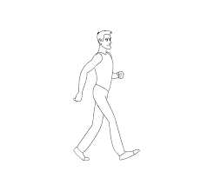

**Figure 48: Représentation des forces**

**Lors de la marche simple**

F

YA

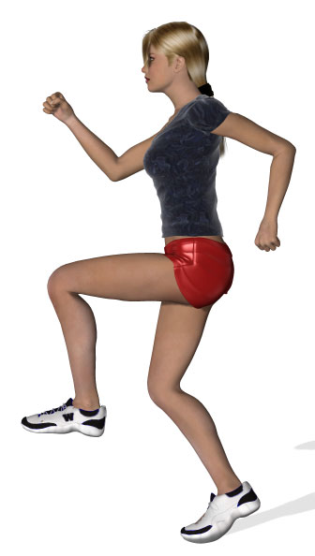

**Figure 49: Représentation des forces lors d'une montée de genou**

YA

F

Pour avoir un ordre de grandeur du dimensionnement de l’exosquelette, nous avons fait le postulat qu’il devait être capable de supporter le poids d’une jambe d’une personne de 120 kg. Même si dans l’utilisation normale de notre prototype, la jambe ne sera pas soutenue exclusivement par l’exosquelette, cela devrait permettre une certaine adaptabilité d’utilisation.

On se place dans des conditions extrêmes d’utilisation, c’est-à-dire avec une jambe à 90 degrés qui se repose entièrement sur l’exosquelette.

#### Calcul de F

D’après l’université de Lyon 1, une jambe gauche correspond à 18.45% de la masse totale d’un corps. Prenons comme masse maximale d’un individu 120 kilogrammes.

On a donc pour la jambe une masse de 120 x 0,1845 = 22,14 kg

Avec la relation reliant la masse au poids : P = m x g

On a une jambe qui exerce un poids F de 22,14 x 9,81 = 217.2 N

#### Calcul de YA

En appliquant le principe fondamental de la statique on a :

YA = F

#### Effort internes

YA est constant dans la barre

On prend de manière arbitraire comme longueur de la barre 30 cm soit 0,3 m. Cela correspond à une distance hanche à mi-cuisse assez grande

Mf varie de 0 à 0,3 x YA = 65,16 Nm

#### Dimensionnement

Nous allons schématiser la section de la barre par un carré

Le moment quadratique vaut alors I = $\frac{a^{4}}{12}$

On a donc Rm =

Soit a = $\sqrt[4]{\frac{12* M_{fmax}*F}{R_{m}}}$ = 0,075 m = 7.5 cm

Il faut donc que la section de la barre de l’exosquelette poussant la jambe fasse au moins 7,5 cm de côté. Il faut cependant compter un coefficient de sécurité pour assurer que la rupture n’arrive jamais. On pourrait par exemple compter un coefficient de sécurité de 2.

## Capteurs

Les capteurs sont des pièces de la chaîne d’acquisition dans une chaîne fonctionnelle qui prélèvent une information sur le comportement de la partie opérative et la transforment en une information exploitable par la partie commande. Pour pouvoir être traitées, les informations seront portées par un support physique : on parlera alors de signal. Les signaux sont de manière générale de nature électrique.

Généralement, on appelle un système doté de capteurs système automatisé séquentiel pour lequel la partie commande traite des variables logiques ou numériques.

En somme, nous pouvons caractériser les capteurs selon deux critères :

* La grandeur mesurée : ce sont généralement les capteurs de position, de température, de vitesse, de pression, de force, etc…
* Le caractère de l’information délivrée : cela regroupe les capteurs analogiques, numériques ou logiques (appelés aussi capteurs tout ou rien (TOR).

On peut donc classer les capteurs en deux catégories : les capteurs à contact (qui nécessitent un contact direct avec l’objet) et les capteurs de proximité.

### Différents types de capteur

Tout d’abord nous allons commencer par une rapide présentation des principaux capteurs utilisés au quotidien. Puis nous verrons par la suite quel choix semble le plus judicieux pour le bon fonctionnement de notre prototype.

#### Les capteurs détecteurs fluidiques de proximité :

Ce sont des capteurs de proximité qui n’ont pas de contact direct avec l’objet à détecter et qui sont couplés avec un relais amplificateur et un détendeur basse pression. Lorsqu’il n’y a pas de détection, l’air passe par l’orifice du capteur (schéma ci-dessous). Cependant, si l’objet à détecter passe devant le capteur, un signal de faible pression passe par le conduit du capteur et atteint l’amplificateur qui, comme son nom, l’indique amplifie le signal à une plus grande pression.



**Figure 50: Capteurs détecteurs fluidiques de proximité**

#### Les capteurs à fuite

Ce sont des capteurs de contact. Ils doivent être couplés avec un relais pour capteur à fuite qui l’alimente en pression. L’air peut s’échapper de ce capteur par un orifice prévu à cet effet. Lorsque la bille ou la tige souple (qui doit créer le contact avec l’objet à détecter) est déplacée dans son logement, elle ferme l’orifice qui laissait l’air s’échapper, et donc le capteur à fuite se déclenche pour émettre un signal.



**Figure 51: Capteurs à fuite**

#### Les capteurs capacitifs

Ce sont des capteurs de proximité permettant de détecter des objets métalliques ou isolants. Lorsqu’ils entrent dans le champ de détection des électrodes sensibles du capteur, ils provoquent des oscillations en modifiant la capacité du couplage.



**Figure 52: Capteurs capacitifs**

#### Les capteurs inductifs

Ils produisent à l’extrémité de leur tête de détection un champ magnétique qui est généré par une bobine, mise en parallèle avec un condensateur. De ce fait, lorsqu’un objet métalique parvient jusqu’à ce champ, ce dernier subit une perturbation et se voit atténué. Cette variation du champ est exploitée par un amplificateur qui délivre un signal de sortie.



**Figure 53: Capteurs inductifs**

#### Les capteurs de position

Ce sont des capteurs de contact qui peuvent être équipé d’un galet ou, comme pour les capteurs de fuite, d’une tige souple ou d’une bille. L’information donnée par ce type de capteur est de type TOR et peut être électrique ou pneumatique.

#### Les capteurs de température

Ils servent à mesurer la température d’un système étudié. Il existe différents types de capteurs de température qui sont les sondes RTD : les thermistances et les thermocouples.

Les RTD ont un temps de réponse lent et une faible sensibilité. Ils peuvent mesurer des températures atteignant 850°C.

Les thermistances sont très sensibles aux variations de température grâce à leur sensibilité de mesure très élevée. Cependant elles disposent d’un temps de réponse plutôt lent (de l’ordre de la seconde) ainsi qu’une capacité de mesure ne dépassant pas les 300°C.

Les thermocouples sont, quant à eux, les capteurs de température les plus utilisés puisqu’ils allient la précision, une large gamme de température pouvant être mesurée ainsi qu’un prix très abordable pour le marché.

### Choix du capteur

Après avoir vu les différents types de capteur les plus utilisés au quotidien, nous allons voir celui qui répond le mieux au besoin de notre prototype.

Rappel : Résumé simplement, le mécanisme de notre prototype consiste à assister une personne ayant du mal à se déplacer par le biais d’un système automatisé qui va se mettre en marche lorsque la personne en sa possession aura la volonté de se déplacer en exerçant un mouvement de marche. Ayant la nécessité d’être assistée, cette personne ne pourra pas réaliser d’elle-même le mouvement entier de la marche. De ce fait, lorsque sa jambe aura atteint un certain angle prédéfini par rapport à la verticale, le moteur se mettra en marche et le prototype aidera à pousser la jambe jusqu’à son mouvement d’origine.

Suite à ce rappel, nous voyons très clairement que nous avons besoin d’utiliser un capteur de position puisque c’est justement à partir d’une certaine position que le mécanisme devra se mettre en marche. Cependant ils existent différents types de capteurs de position, et nous pouvons observer que la notion d’angle est très importante.

Il existe des capteurs de position angulaire, appelés codeurs rotatifs, qui sont solidaires de l’arbre tournant du système à contrôler. Cependant il existe deux types de codeurs rotatif : les codeurs incrémentaux et les codeurs absolus.

Tout d’abord, les codeurs incrémentaux signalent un changement de position incrémentale. Lorsqu’un capteur incrémental est mis sous tension, il n’indiquera sa position que lorsqu’il disposera d’un point de référence à partir duquel il pourra effectuer des mesures.



**Figure 54: Codeur incrémental**

Quant à lui le capteur absolu signale sa position position par rapport à une échelle ou une plage. Lors de sa mise sous tension, il indique sa position sans avoir besoin d’informations de référence.

Donc la principale différence entre les deux types de capteurs est la nécessité d’étalonnage de la part du codeur incrémental et non pour le codeur absolu.

Schéma :



**Figure 55: Codage**

Le codeur absolu est donc un dispositif similaire au codeur incrémental. Cependant il utilise un autre type d’échelle. En règle générale, ces capteurs disposent d’une sortie numérique et leur résolution est définie par le nombre de bits en sortie. Donc plus il y aura de bits et plus il sera précis.

Les deux types de capteurs ont à proximativement les mêmes performances. Toutefois, les capteurs incrémentaux sont environ trois fois plus vendus pour une question de prix. Cependant, actuellement la tendance des ventes est en train de changer car les codeurs absolus modernes coûtent de moins en moins cher. Aujourd’hui, leur prix se rapproche très fortement des codeurs incrémentaux. D’autre part, bien qu’ayant des performances plutôt similaires, les codeurs absolus apportent généralement des amélioration en terme de précision ainsi qu’en terme de réduction du coût global du prototype. Pour finir, les capteurs incrémentaux amènent certains problèmes pratiques. Par exemple, le fait que chaque fois que le dispositif est mis hors de tension, le système doit effectuer un nouvel étalonnage ralentissant donc le démarage du moteur et limitant les performances du prototype. Cette précision nous pousse donc à utiliser un codeur rotatif absolu puisque nous avons besoin que le système soit réactif afin de se mettre en route immédiatement à partir d’un certain angle entre la jambe et la verticale par rapport au sol.

## Moteur et Batterie

### Batterie

Pour notre exosquelette, plusieurs batteries peuvent être utilisées :

* Les batteries plomb (Pb)
* Les batteries nickel cadmium (Ni-cd)
* Les batteries nickel métal hydride (Nimh)
* Les batteries lithium ion (Li-ion)
* Les batteries lithium ion polymère (Lipo)

Néanmoins on ne choisira pas les 3 premières car elles sont obsolètes.

On se dirigera donc vers une batterie lithium car elle a une densité d'énergie spécifique et volumique élevée (4 à 5 fois plus que le Nimh par exemple) ainsi que l'absence d'effet mémoire (L'effet mémoire est un phénomène affectant les performances des accumulateurs électriques s'ils ne sont pas complètement déchargés avant d’être rechargés). De plus L'autodécharge est relativement faible par rapport à d'autres accumulateurs. Cependant le coût reste important mais le rapport prix/prestation est exceptionnel. A savoir aussi que le faible poids et les formes de la batterie lithium s’adapte parfaitement à notre exosquelette.

Ensuite entre la batterie lithium ion et la batterie lipo on choisira la lithium ion, puisque même si la lipo est plus performante (plus légère, plus d’énergie, une plus grande autonomie et durée de vie), elle présente un aspect insécuritaire important puisque si elle subit une charge ou un court-circuit important, les éléments interne peuvent êtres endommagé. Au contact de l’eau ou l’humidité, la batterie peut être amenée à dégager un gaz toxique et provoquer un incendie.

La lithium ion elle peut subir plus d’abus et donc correspond mieux à une utilisation quotidienne.

Néanmoins le choix final se portera sur la batterie lithium fer phosphate (LiFePO4) qui est apparue en 1997. Elle stock un peu moins d'énergie que la technologie lithium ion mais elle est entièrement stable, sans risque d'incendie ou d'explosion. Son point fort est son grand nombre de cycle. Elle est capable de réaliser 4 fois plus de charge décharge qu'une batterie lithium ion classique et 5 fois plus qu'une batterie au plomb. Elles commencent à être utilisées dans beaucoup de domaines industriels. Elle présente l'avantage d'avoir une tension proche d'une batterie 12V plomb (12,8V au lieu de 12V). Cette technologie devrait remplacer à terme les batteries plomb. C'est cette technologie qui est proposée par SOLISE.

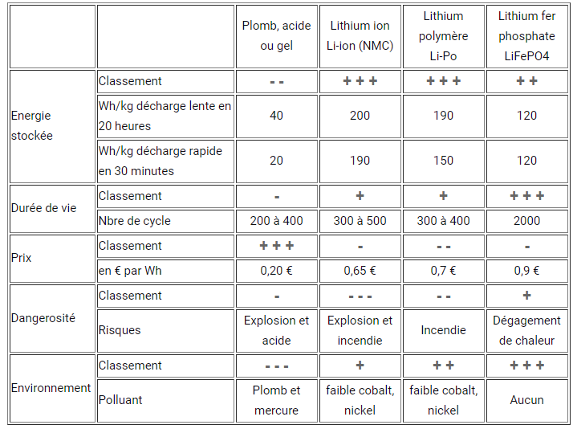

**Figure 56: Tableau comparatif des batteries**

### Moteur

Pour le moteur on choisira un RE 40 qui offre plus de 150 watts à pleine puissance et possède un rendement de plus de 88 pour cent c’est un moteur à courant continu DC à commutation mécanique qui se distingue par d'excellentes données de couple, une dynamique élevée, une très grande plage de vitesse et une longue durée de vie.

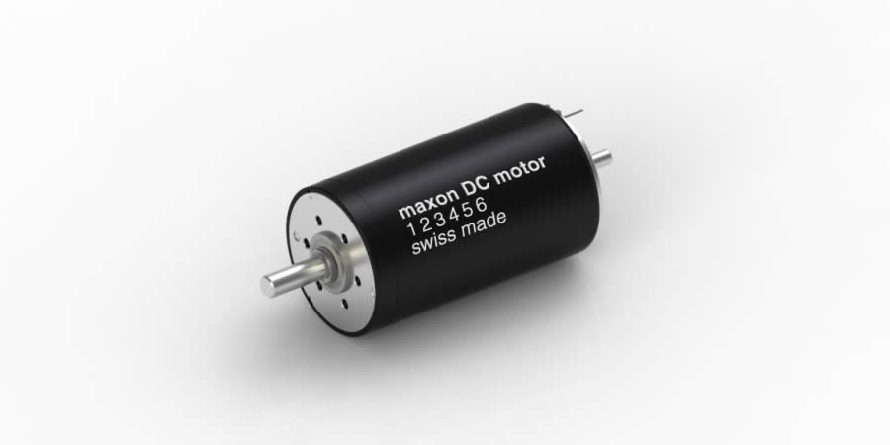

**Figure 57: Moteur RE40**

De plus son faible poids correspond parfaitement à notre exosquelette (480g)

Il possède un voltage de 12V qui peut aller jusqu’à 12000 rpm et son prix se situe aux alentours de 380 euros

# Conclusion

Un projet de cette importance nécessite une bonne organisation et une planification rigoureuse. C’est pourquoi nous avons mis en pratique les notions vues en management de projet. La note de clarification, le WBS et un planning nous ont tracé le chemin à suivre d’une manière efficace. Avec une visibilité accrue et une méthodologie rigoureuse nous avons su gagner en temps et en qualité. En effet, ces derniers étaient indispensables pour nous permettre de traiter l’ensemble des matières disponibles sur lesquelles appuyer notre projet. Par exemple, l’étude des matériaux nous a permis de sélectionner les meilleurs matériaux à notre disposition. Des caractéristiques physiques intéressantes comme un module de Young particulier, une résistance à la traction ou encore une température de fusion haute, dans la perspective d’être sans danger pour l’homme ou l’environnement sont indispensables dans le cadre de notre étude. Il est évident aussi que les notions d’électrotechnique nous ont permis une appréhension à notre niveau du fonctionnement et du choix de la batterie et du moteur à utiliser. L’électronique a également été un point d’appui important afin de faire un choix judicieux parmi les nombreuses sortes de capteurs existants. A noter l’utilisation de l’informatique ainsi que des sciences de l’ingénieur pour réaliser la modélisation de notre prototype sous SolidWorks.

A notre niveau, nous avons exploré les possibilités existantes dans le monde des exosquelettes afin d’y apporter notre contribution. Nous avons pu constater que ce marché est en plein essor et que bon nombre d’entreprises s’essaient à lancer un de leur prototype sur le marché. A partir de ces différents cas étudiés, nous nous sommes base sur un certain type de prototype afin de réaliser le nôtre et avancer de manière plus importante vers la réalisation concrète de notre projet.

La diversité de profils de travail de notre équipe a permis à chacun de trouver sa place et à créer une ambiance de travail correcte qui nous a permis, malgré certains obstacles, d’atteindre notre objectif de réaliser ou plutôt modéliser un exosquelette à l’échelle réelle.

# Sitographie et Bibliographie

[1]   Cour de médecine UPMC [Accès le 11 Avril 2017]

[2]   Frank H.Netter Atlas d’anatomie Humaine

[3]   [http://nuxeo.edel.univ-poitiers.fr/nuxeo/site/esupversions/79a24c44-5587-4172- abb4- 2eb7651d6ce5](http://nuxeo.edel.univ-poitiers.fr/nuxeo/site/esupversions/79a24c44-5587-4172-abb4-2eb7651d6ce5) [Accès le 12 Avril 2017]

[4]   [Modelisation%20et%20animation%20par%20ordinateur%20IFT-66819%20et%20IFT-22726/](http://www2.ift.ulaval.ca/~dupuis/Modelisation%20et%20animation%20par%20ordinateur%20IFT-66819%20et%20IFT-22726/Mod%C3%A9lisation%20du%20corps%20humain/Marche.pdf)[Accès le 11 Avril 2017]

[5]   [Modélisation%20du%20corps%20humain/Marche.pdf](http://www2.ift.ulaval.ca/~dupuis/Modelisation%20et%20animation%20par%20ordinateur%20IFT-66819%20et%20IFT-22726/Mod%C3%A9lisation%20du%20corps%20humain/Marche.pdf)

<https://ehm.univ-amu.fr/sites/ehm.univ-amu.fr/files/bilan_marche_2006.pdf> [Accès le 11 Avril 2017]

[6]   [https://tel.archives-](https://tel.archives-ouvertes.fr/tel-00274709/document)[Physiologie&MethodesExploMarche_P2R.pdf](http://www.medecine.ups-tlse.fr/pcem2/physiologie/doc/Physiologie&MethodesExploMarche_P2R.pdf)[ouvertes.fr/tel-00274709/document](https://tel.archives-ouvertes.fr/tel-00274709/document)[Accès le 12 Avril 2017]

[7]   <http://www.zettlex.com/fr/articles-techniques/incremental-versus-absolute-sensors/> [Accès le 11 Avril 2017]

[8]   http://philippe.berger2.free.fr/automatique/cours/cpt/les_capteurs.htm [Accès le 14 Avril 2017]

[9]   <https://exosquelettes.wordpress.com/fonctionnement-de-lexosquelette/>

[Accès le 16Avril 2017]

[10]   <http://eduscol.education.fr/sti/sites/eduscol.education.fr.sti/files/ressources/pedagogiques/5014/5014-s2-cours-types-de-capteurs-de-temperature.pdf> [Accès le 16 Avril 2017]

[11]   <http://sti.tice.ac-orleans-tours.fr/spip2/IMG/pdf/Les_capteurs.pdf> [Accès le 16 Avril 2017]

[12]  <http://www.technologuepro.com/cours-capteurs-actionneurs-instrumentation-industrielle/ch12-les-differents-types-de-capteurs.pdf> [Accès le 15 Avril 2017]

[13]  <http://www.masolise.com/comparatif-technologie-batterie> [Accès le 15 Avril 2017]

[14]  <http://www.velo-electrique.com/Pages/batteries.htm> [Accès le 15 Avril 2017]

[15]  <http://airsoft.frenchboard.com/t18-les-lipos-li-ion-dossier-complet> [Accès le 15 Avril 2017]

[16] <http://biodesign.seas.harvard.edu/soft-exosuits> [Accès le 20 Mars 2017]

[17] <http://eksobionics.com/eksohealth/products/> [Accès le 20 Mars 2017]

[18] Cours d’électrotechnique [Accès le 27 Mars 2017]

[19] Cours d’électronique/capteurs [Accès le 20 Mars 2017]

[20] Cours de matériaux [Accès le 27 Mars 2017]

# Table des illustrations

**Figure 1: Organigramme du WBS** 8

**Figure 2: Planning de Gant du projet** 9

**Figure 3: Tableau d'analyse des risques** 10

**Figure 4: Diagramme en pieuvre** 11

**Figure 5: Squelette de la hanche** 12

**Figure 6: Muscle du fessier** 13

**Figure 7: Muscle Pelvi-trochantériens** 13

**Figure 8: Fémur** 14

**Figure 9:Muscles dans la loge antérieure** 15

**Figure 10:Muscles dans la loge médiale** 15

**Figure 11: Muscles dans la loge postérieure** 15

**Figure 12: Le genou et ses moyens de fixation** 16

**Figure 13: Fibula et Tibia** 17

**Figure 14: Muscles des loges superficielles de la jambe** 18

**Figure 15: Muscles de la loge postérieure profonde de la jambe** 18

**Figure 16: Les os du pied** 19

**Figure 17: Muscles intrinsèques du pied** 20

**Figure 18: Cycle de marche avec phase d'appui et phase oscillante** 21

**Figure 19: Les différentes phases du cycle de marche** 23

**Figure 20: Séquence d'activation des principaux groupes musculaires pendant la marche** 24

**Figure 21: Exosquelette HAL** 26

**Figure 22: Exosquelette Rewalk** 27

**Figure 23: Exosquelette eLEGS** 27

**Figure 24: Exosquelette Rex** 28

**Figure 25: Exosquelette EMY** 28

**Figure 26: Exosquelette coupe du monde 2014** 30

**Figure 27: Répartition âge des participants** 31

**Figure 28: Répartition sexe des participants** 32

**Figure 29: Répartition marche affectée ou non** 32

**Figure 30: Répartition rééducation nécessaire ou non** 33

**Figure 31: Répartition difficultés à se déplacer** 33

**Figure 32: Répartition intérêt pour un exosquelette** 34

**Figure 33: Répartition location/achat** 35

**Figure 34: Répartition prix pour location par mois** 35

**Figure 35: Répartition prix pour achat** 36

**Figure 36: Répartition intérêt remboursement** 36

**Figure 37: Re-walk** 39

**Figure 38: Exosuit** 40

**Figure 39: Exosuit** 40

**Figure 40: Walking assist** 41

**Figure 41:Walking assist application** 41

**Figure 42: HAL** 42

**Figure 43: Hope** 43

**Figure 44: Hope** 43

**Figure 45: Indego** 44

**Figure 46: ExoAtlet** 45

**Figure 47: Rex** 46

**Figure 48: Représentation des forces** 53

**Figure 49: Représentation des forces lors d'une montée de genou** 53

**Figure 50: Capteurs détecteurs fluidiques de proximité** 56

**Figure 51: Capteurs à fuite** 56

**Figure 52: Capteurs capacitifs** 57

**Figure 53: Capteurs inductifs** 58

**Figure 54: Codeur incrémental** 59

**Figure 55: Codage** 60

**Figure 56: Tableau comparatif des batteries** 62

**Figure 57: Moteur RE40** 63

# Vision du projet par chaque membre de l’équipe

**François Bourrée :**

Etant redoublant, j’abordais ce projet piste d’une manière totalement différente de l’année dernière. Beaucoup plus serein sur les attentes de ce projet, connaissant déjà le cap à prendre pour le mener à bien, je pensais alors que le projet ne serait qu’une formalité. Ayant pris un sujet sensiblement similaire à l’année dernière (prothèse de main), l’exosquelette apportait cependant de nombreux défis et problématiques qui lui sont propres. J’avais donc toutes les connaissances requises pour aborder ce projet et suffisamment de challenges pour pouvoir m’y épanouir. En effet, j’adore mêler science et humanitaire, car cela donne une dimension supplémentaire à nos études.

Contrairement à l’année dernière, un groupe c’était déjà formé autour de ce sujet, j’ai donc pensé que l’on aurait assurément un noyau dur de personnes motivées, moteur indispensable dans un projet d’une telle ampleur.

Fort de mon expérience précédente, j’ai pu observer les différences de connaissances des membres du groupe en semestre A et ceux en semestre B. J’ai donc pu jouer le rôle d’intermédiaire pour assurer une bonne connaissance de chacun des notions à connaitre. J’ai pensé à me proposer en chef de projet mais Gauthier semblait naturellement se poser en leader de groupe. Il m’a semblé alors préférable de garder un peu de distance pour avoir du recul et me consacrer plus aux autres. On a pu mettre en place des méthodes de management efficaces comme des réunions assez rapprochées en temps et des objectifs concrets à court terme. Une fois encore, les journées Créa-Piste ont dévoilé des rôles clés parmi nos membres. Il fut simple de s’accorder dès les premières semaines sur les taches qui correspondaient le mieux à chacun.

Malgré mon scepticisme sur la pertinence des rôles qui en ressortent, il apparait avec le recul de mon premier projet piste que ces journées sont plus pertinentes qu’il m’a semblé. Etant moi-même classé parmi les « imaginatifs », j’ai pu apporter mon soutien là où le besoin s’en faisait sentir, tout en apportant mon expérience.

Cependant, au fil du temps, la motivation et l’investissement du groupe ont baissé. En effet, lors des partiels, les révisions devenaient nettement prioritaires. De plus, et c’est là que cela diffère avec l’année dernière, les rattrapages de nombreux étudiants on fait le lien avec les sessions d’après. Ainsi, le projet a été mis de côté pendant un certain temps et un retard notoire a été pris alors que nous étions dans les temps. On peut aussi ajouter que certains membres s’investissaient de moins en moins, reportant le travail sur les autres membres. Durant la période moins dense en travail, la baisse de réunions nous a obligé à avancer par nous-même sans l’appui des autres.

Grâce au projet piste de l’année dernière, j’ai pu savoir ce qui était pertinent de travailler mais je comprends que certains ai été déboussolé. Il a fallu que le noyau moteur du groupe prenne en charge l’avancement du projet et motive le groupe.

Au final, le plus gros travail et points d’amélioration ont été au niveau du management. Ayant de bonnes connaissances sur l’aspect technique, j’ai pu me concentrer sur la gestion du groupe qui n’a pas été simple. Ce fut donc une expérience enrichissante car complémentaire à mon premier projet piste.

**Thomas Brancourt :**

Pour commencer, dans le cadre de notre troisième année d’étude d’ingénieur à HEI, il nous a été demandé de réaliser un projet Piste étendu sur l’ensemble de l’année scolaire. Après quelques séances introductives ayant pour but de guider chaque élève sur son type de personnalité en travail de groupe, des sujets variés ont commencé à émerger et chaque élève a pu choisir le sujet qui l’inspirait le plus. Nous nous sommes réunis avec des amis de H2 pour faire un projet ensemble que nous avons élit à l’unanimité et nous n’avons pas tardé à se répartir les tâches puisque nous connaissions chacun nos points forts et points faibles ce qui a facilité bien des choses dans la répartition du travail, sur l’organisation des réunions ou encore sur le relai d’informations.

Notre groupe était composé initialement de 10 membres, répartis sur les deux semestres de cours différents mis en place par HEI. Ce projet nous a donc permis de se voir et de travailler ensemble malgré un cursus « différent ». De plus, certains membres du projet sont des anciens élèves de médecine qui se sont réorientés, et leurs connaissances en anatomie ont été un atout pour un projet liant directement l’Homme à la machine.

Une fois le chef de groupe élu, avec l’accord de chaque membre groupe, un groupe Facebook privé fut créé pour échanger nos données personnelles, partager des articles et des vidéos sur le sujet et organiser nos réunions. Puis nous avons commencé à nous répartir les différentes tâches au sein du projet au fur et à mesure du temps.

Ainsi j’ai pu travailler sur plusieurs aspects différents du projet, comme les différents types de capteurs utilisés sur les prothèses, les plans et dessins du prototype, ainsi que la conception du prototype sur Solidworks.

Le fait de réaliser le prototype sur Solidworks m’a permis de réutiliser des notions acquises en prépa sur un autre logiciel assez similaire mais aussi cela m’a permis de les conforter et de pouvoir réaliser des conceptions beaucoup plus complexes que celles sur lesquelles j’avais déjà pu travailler en prépa.

J’ai trouvé vraiment intéressant de découvrir au fil de nos recherches la complexité du sujet et l’aboutissement technologique que représentent les modèles les plus développés du marché actuel. Je pense que ce projet représente beaucoup pour toutes les personnes à mobilité réduite ou en rééducation, car cela peut les aider à retrouver une marche « normale », une confiance en eux et une mobilité qu’ils n’ont plus ou qu’ils ont perdus.

Cette conduite de projet m’a permis de m’ouvrir l’esprit et de découvrir différentes étapes d’un projet. Je pense que le but de ce genre de travail est de proposer aux élèves ingénieurs de l’apprentissage par le concret qui change des cours plus « théoriques » en nous donnant des responsabilités, une autonomie, en nous apprenant à travailler en équipe comme le doit un véritable ingénieur diplômé. J’aime personnellement ce concept, étant plus à l’aise dans le travail concret que dans l’apprentissage théorique.

Je considère donc ce projet Piste comme réellement formateur car il donne un avant-goût crédible d’une expérience d’ingénieur tout en nous laissant libre de faire évolue notre sujet comme bon nous semble.

**Abderrahmane Chachil :**

Mon ressenti vis à vis de la réalisation d’un projet de « A à Z » dès ce niveau d’étude est une très bonne chose cela nous permet dès notre première année d’école d’entrer dans la réalité du monde du travail en nous intéressant à des projets très concrets et relativement techniques, comme dans notre cas avec l’étude d’un exosquelette.

On apprend aussi un autre mode de fonctionnement des projets qui est relativement semblable à celui de nos futurs projets que ce soit des projets d’études ou bien des projets professionnels dans notre milieu respectif, cela à bien évidement pour but d’une manière générale de nous aider à consolider nos connaissances techniques, aussi de développer une culture scientifique chose non négligeable chez un futur ingénieur.

Ce projet m’a permis en premier lieu d’acquérir de l'expérience notamment dans la réalisation d’une étude de marché chose que je n’avais pas eu l’occasion de faire avant cela. En second lieu j’ai beaucoup appris sur la manière et la difficulté de travailler avec un groupe afin d’avoir une bonne cohésion et un bon rendement tout en respectant d’avis critique de chaque membre. Nous avons eu le plaisir de rencontrer des étudiants d’années supérieur notamment des HEI 5 qui ont donné de précieux conseils notamment sue la gestion du temps et d’équipe.

**Corentin Dessin :**

Le sujet : « Exosquelette d’assistance à la marche » est un projet très intéressant, mais qui aurait pu être compliqué si nous n’avions pas pris des décisions importantes rapidement. En effet nous avons compris les limites du sujet dès les premières réunions (nous ne pouvions pas produire un prototype « solide » faute de temps et d’argent, nous nous sommes concentrés sur de l’assistance au niveau des hanches, réduisant ainsi la difficulté, …). Nous avons donc visé les personnes âgées et les personnes en réhabilitation suite à ces décisions.

Le projet en lui-même, mélange de nombreux domaines (de l’électronique, de la mécanique et biomécanique, de l’anatomie, …), le rendant très complet et nous permettant d’apporter nos connaissances personnelles au groupe afin d’avancer ensemble sans être bloqué sur des points techniques. Nous avons donc continué à travailler sur ce projet enrichissant en tous points, malgré des périodes durant lesquelles d’autres priorités ont monopolisées notre temps, et nous l’avons terminé, validant ainsi les bons choix que nous avons pris en début d’année.

**Gauthier Dujardin :**

Tout d’abord, dans le cadre de notre cursus, il est demandé en troisième année de réaliser un projet PISTE. Ce projet consiste nous approprier un sujet de A à Z, c’est à dire que nous sommes partis d’un sujet comportant quelques mots et que nous l’avons développé jusqu’à obtenir une réalisation complète et concrète. Ce genre de défi est exactement ce qui me plait car on peut voir l’avancer d’un projet du début à la fin et donc tous ses processus. Après quelques séances introductives ayant pour but de guider chaque élève sur son type de personnalité en travail de groupe, des sujets variés ont commencé à émerger et chaque élève a pu choisir le sujet qui l’inspirait le plus. C’est alors que tout a commencé, nous avons donc choisi un sujet qui nous intéressait fortement avec un groupe d’amis puis nous avons vu notre équipe se compléter jusqu’à atteindre le nombre de 10. Lors de la première réunion collective autour de ce projet nous nous sommes mis d’accord pour que je sois le chef de projet tout au long de l’année. En m’attribuant ce statut, mon équipe m’a lancé un vrai défi que j’allais tenter de relever de la meilleure des manières.

Ce rôle de chef de projet est bien plus important que je ne pouvais le penser auparavant puisque c’est lui qui coordonne toutes les opérations dans l’équipe et gère tous petits problèmes pouvant survenir. Ce rôle m’a posé beaucoup de soucis au cours de l’année puisque j’ai eu du mal à respecter les délais et autres points que nous nous étions fixés. Plusieurs fois, nous nous sommes mis en difficulté par ma faute mais avons toujours réussi à retrouver le droit chemin pour sortir une étude et un prototype qui me semblent de qualités

Au cours de cette année, j’ai pu assumer comme indiqué précédemment, le rôle de chef de projet mais aussi comme tous mes collègues, j’ai pu prendre part aux différentes parties que comporte notre sujet. Ainsi, j’ai eu notamment le plaisir de travailler avec Olivier Mougin sur les batteries et moteurs et j’ai pu élargir mes connaissances au-delà de ce que l’on avait étudié en cours d’électrotechnique. J’ai également eu le plaisir de suivre chaque membre de l’équipe dans sa partie afin de les aiguiller ou autre et j’ai donc pu acquérir de nombreuses connaissances très diverses qui peuvent aller de l’anatomie humaine grâce a Amélie Regaud, aux capteurs par le biais de Pierre Lourdelle ou bien même de découvrir le logiciel de SolidWorks grâce à Thomas Brancourt et François Bourree.

Le travail d’équipe est quelque chose de très important dans notre formation et le projet PISTE est un excellent moyen de le développer. Ce projet m’a autant apporté sur le plan humain que sur le plan technique car j’ai découvert des personnalités et méthodes de travail différentes de la mienne et ai pu constater que travailler avec autrui pouvait amener un perfectionnement dans ma manière de travailler et de m’organiser.

**Valentine Leroy :**

Je me suis positionnée sur ce sujet d’exosquelette d’assistance à la marche car en début d’année je pensais encore choisir le domaine de Conception Mécanique. C’est donc un sujet qui m’intéressait et qui me paraissait innovateur. En effet, ce genre de dispositif est très peu connu et utilisé pour le moment. Je me suis donc dis que les possibilités étaient énormes en ce qui concerne le projet. Je ne connaissais donc personne du groupe qui était en partie déjà formé. Mais l’intégration s’est faite plutôt facilement.

En tout début d’année l’équipe était très motivée et nous avions pleins d’idées. Dans notre tête les choses paraissaient claires et les dates étaient fixées.

Cependant, nous avons très vite pris du retard et le projet Piste est passé loin d’être une priorité. En effet nous avons enchainé examens et rattrapages pour certains. Nous avons donc cessé de faire des réunions et l’équipe s’est donc démotivée. Je pense que des réunions plus régulières auraient été nécessaires afin d’avancer correctement. Et malgré le fait d’avoir évoqué ce point en réunion cela n’a pas été mis en place.

J’ai donc abordé la fin d’année d’une manière plutôt pessimiste concernant ce projet Piste. En effet, il se trouve que 2 personnes de notre équipe ne sont quasiment jamais venues en réunion et n’ont fourni aucun travail sur ce projet. Cela a donc beaucoup joué sur le moral. Il est difficile d’accepter de partager une note avec des personnes non impliquée dans le projet. Tout cela combiné au fait que les dossiers que nous avions à rendre à notre professeur référent n’avaient toujours pas été envoyés par notre chef de projet.

De plus, je regrette notamment l’absence de notre chef de projet lors des dernières réunions. Celle-ci était pour moi importante au vu du retard que nous avions.

Malgré ces problèmes que nous avons rencontrés je pense que nous avons su nous ressaisir à temps afin de les surmonter. Je tiens notamment à remercier Amélie Regaud et François Bourrée qui m’ont aidé à garder une certaine dynamique dans l’équipe et qui ont pour moi aidé le reste des membres à se remotiver en cette fin d’année.

Tout au long de cette année j’ai donc pu constater que le travail en équipe n’est pas aussi simple qu’il n’y paraît. Il faut savoir tirer parti des compétences de chacun, entretenir la motivation et adapter continuellement en fonction des caractères et de l’investissement de chacun.

Ce projet m’a donc beaucoup appris en ce qui concerne le management et le travail d’équipe. Je m’attendais à ce qu’il m’apporte beaucoup de connaissances techniques et peu au niveau de l’aspect managérial mais c’est finalement l’inverse qui s’est produit. C’est donc une expérience fortement enrichissante pour ma part puisqu’elle a en partie (avec l’aide des conférences et ouvertures techniques) contribué à me décider concernant mon choix de domaine pour l’année prochaine. En effet, j’ai pu m’apercevoir que le domaine de Conception Mécanique ne me correspondait pas plus que ça. J’ai pu me découvrir un certain attrait pour tout e qui concerne la gestion d’équipe et le management.

Pour finir je tiens également à remercier Monsieur Peyrodie pour nous avoir suivis pendant cette année, Monsieur Biau pour les cours de management de projet et les conseils et aussi les deux équipes de cinquième année qui ont pu nous suivre, nous apporter des conseils et leur expérience afin de nous aider au mieux dans la réalisation de ce projet piste.

**Pierre Lourdelle :**

Dans cette partie, je vais vous présenter ma propre vision du projet contenant ainsi mon ressenti au cours de la réalisation de ce projet et notamment au niveau des étapes clefs.

Tout d’abord, la chose primordiale est le fait que nous avons choisi le sujet de notre projet (pour 7 étudiants sur 10). C’est-à-dire que nous avons formé un groupe solidaire et motivé dans le but de réussir ce projet tout en nous enrichissant culturellement. Par la suite, une fois inscrits nous avons eu l’apport de 3 nouveaux étudiants afin de former un groupe de 10 personnes.

Une fois l’année démarrée, nous avons très vite remarqué que mener un projet à 10 personnes est très compliqué d’autant plus que nous n’avions aucune expérience dans ce domaine hormis un membre de notre équipe qui avait redoublé. En effet, bien qu’étant motivés et ayant beaucoup d’idées, nous avons eu du mal et pris du temps à les mettre en application, à nous organiser et à démarrer le travail concret.

Cependant, au fur et à mesure que l’année se déroulait nous avons tout de même réussi à avancer dans ce projet et à finaliser notamment le rapport que nous vous présentons aujourd’hui. En effet, nous avons réparti les différentes parties selon le goût et les préférences de chaque personne. Ainsi, étant passée en première année de médecine, Amélie a souhaité s’occuper de la partie anatomie avec la décomposition du mouvement de la marche. François et Thomas se sont occupés de la partie « histoire des exosquelettes » et François a également aidé Olivier sur la partie matériaux et choix des composants. D’autre part, Younes a aidé Valentine sur l’étude de marché. Le chef de projet, Gauthier s’est occupé de la partie management de projet ainsi que de la communication avec le professeur. Pour ma part je me suis occupé de la partie sur les capteurs.

Par la suite nous avons choisi de faire une réalisation sur SolidWorks avec notamment les compétences en informatique de Thomas, François et Corentin.

Une fois le rapport terminé et en faisant un bilan global de l’année, je trouve que le projet PISTE a été très enrichissant personnellement sur plusieurs points.

J’ai tout d’abord réellement appris ce qu’était le travail en groupe avec les éventuels problèmes que cela engendre comme la communication entre les différents membres, motiver les personnes qui justement n’ont pas de motivations, exposer mes idées lors de réunion en essayant de toujours donner son avis sur une question donnée. D’autre part, nous avons également appris que la communication avec le monde extérieur, notamment notre professeur responsable, est primordiale puisque bien qu’ayant bien avancé sur le sujet, si nous avons une communication nulle ou presque nulle avec le professeur, ce dernier pourrait penser que nous n’avançons pas. Je trouve que l’aspect organisationnel a été le point le plus compliqué à mettre en place puisque mener un projet à 10 personnes en même temps que les cours et les examens est très compliqué ce qui m’a donc permis d’acquérir des compétences en terme d’organisation ainsi qu’en gestion du temps. Nous avons également beaucoup appris de la part des cours de management de projet, de la journée du début d’année nous présentant le projet PISTE ainsi que de l’expérience et des conseils des HEI5 nous étant assignés afin de mener à terme notre projet.

C’est pourquoi, en résumé de cette épreuve, je trouve que le projet PISTE est un élément très important dans notre cursus d’ingénieur puisqu’il nous apporte une première approche du monde de l’entreprise lors notamment de futurs projets à mener.

**Olivier Mougin :**

Le projet Piste représente une partie importante de la troisième année. En effet, il se déroule sur presque toute l’année et demande un travail et un investissement importants, ainsi qu’une bonne organisation. Nous sommes plutôt nombreux à travailler sur ce projet, ce qui nécessite plusieurs choses indispensables à la réussite de celui-ci.

Tout d’abord, une bonne communication est primordiale afin de pouvoir se fixer des objectifs et afin de pouvoir les atteindre. Dans mon groupe, ce point a été extrêmement positif car nous avons su communiquer entre nous sans problèmes et cela nous a permis de travailler dans les meilleures conditions possibles et de pouvoir avancer le mieux possible sur notre sujet.

Je n’avais pas de véritable préférence concernant le choix du sujet donc je voulais travailler sur n’importe quel sujet. Le choix de notre sujet l’exosquelette en premier lieu m’a fait plaisir puisque c’est une technologie d’avenir qui mérite d’être approfondi. Néanmoins suite à plusieurs facteurs notre projet est progressivement devenu un exosquelette d’aide à la marche centré sur le bassin.

Dès le début du projet nous avions vite reparti les taches concernant en premier lieu les recherches. Ma première tâche fut de faire des recherches concernant les composants de l’exosquelette c’est-à-dire le moteur, la batterie, les matériaux, etc…

C’est d’ailleurs grâce à ça que nous avons pu diriger notre projet vers ce qu’il est maintenant. Notre bonne communication de groupe y a joué aussi vu que nous organisions des réunions assez fréquemment.

Enfin, mon travail s’est tourné vers le choix de la batterie et du moteur que nous pourrions utiliser pour notre projet, en faisant une étude de ces différents matériaux concernant leurs différentes propriétés ainsi que leur prix qui n’est pas négligeable.

En conclusion, le projet piste a été une très bonne expérience. Il m’a permis d’améliorer ma façon de travailler en équipe et de mieux m’organiser dans mon travail. Je pense que la communication a joué un rôle majeur dans notre groupe et qu’elle nous a permis d’avancer et d’être efficaces.

**Amélie Regaud :**

Durant la troisième année HEI nous avons l’opportunité de travailler en groupe autour d’un thème commun afin d’élaborer un projet sur ce dernier.

Le projet de 3éme année à tout d’abord été introduit en début d’année par la journée CREA-PISTE. En effet durant cette journée nous devions par exemple trouver des sujets, des thèmes que nous aimerions bien traiter. De plus nous avions vingt minutes pour réaliser l’édifice le plus haut possible par petits groupes. Pour ce faire nous avions un mètre de scotch, des spaghettis et de la ficelle.

Ce micro projet a donc permis de faire ressortir la personnalité de chacun (les leaders, les exécuteurs, les créatifs …) et d’avoir un aperçu du travail d’équipe. En effet pour moi les groupes ayant réussi à faire les plus grands édifices sont ceux où il y’avait une bonne répartition des taches ainsi qu’une très bonne écoute. Durant cette journée j’ai pu me rendre compte que j’étais quelqu’un de directive mais qui écoutais également les propositions de chacun.

Pour ce projet j’ai eu la chance de pouvoir traiter ce sujet qui m’intéressait particulièrement. En effet ayant fait auparavant 1 an et demi de médecine et voulant faire IMS l’année prochaine ce projet m’a permis d’apporter mes connaissances en anatomie mais également de les approfondir d’un côté plus technique en reliant l’ingénierie et la médecine.

Sur le déroulement du projet se fut un peux instable. En effet durant le début d’année nous étions tous très motivés. Nous faisions des réunions une fois par semaine, des recherches et avions également commencé à établir notre plan. Puis par la suite les sessions sont arrivées et le projet fut mis de côté, la communication entre nous devenez également moins bonne. Ce fut réellement vers mars que le projet repris après une réunion assez mouvementée.

Pour conclure je dirai que ce projet m’a permis de travailler avec des personnalités assez différentes, de rester à l’écoute même lorsque l’on n’est pas forcement d’accord. Cette expérience m’a également permis d’apprendre à travailler en équipe, à essayer de respecter un planning fixé (partie qui fut la plus difficile pour notre groupe) et à mettre en communs les idées, les notions et les avis de chacun en mettant son opinion personnelle de côté

**Younes Tahiri :**

Premièrement je pense personnellement que la demande de réalisation d'un projet portant sur l’étude ici dans notre cas de l’exosquelette aux premières années est une très bonne chose en effet on voit bien que cela permet de nous donner un premier contact entre les études et le monde réel du travail totalement diffèrent cela nous montre aussi le fonctionnement de nos futur projet que ce soit des projets d’études ou des projets professionnel dans notre milieu respectif . , cela permet d’une manière générale de consolider notre savoir technique en tant que futur ingénieur et aussi de développer une culture scientifique chose non négligeable. Partant avec cet état d’esprit, ce projet m’a permis d’acquérir de l'expérience en particulier sur la réalisation d’une étude de marché , mais aussi sur la manière de travailler avec un groupe pour maximiser la cohésion l’interaction. Le chef de Projet réaliser cela. Nous avons aussi eu l’expérience d’étudiant de HEI 5 qui ont mis en avant le coté management du projet.

            Je sais par exemple et aujourd’hui avec l’expérience d’étudiant, que la gestion du temps est un critère très important et déterminant pour réaliser le projet comme il se doit. Nombreux sont les groupes qui s’y prennent trop tard.

            Dans les éléments positifs de notre projet, je voudrais tout d’abord mentionner la cohésion du groupe le travail en équipe. Personne n’est resté en retrait, les tâches ont été équitablement réparties (non seulement au niveau de la quantité de travail qu’au niveau des compétences de chacun) Pour ma part une étude de marché faite avec deux autres étudiants. Les grandes lignes ont été approuvées par tous les membres du groupe et aucune altercation n’est survenue tout au long de l’année. Le travail en équipe a donc été très fructueux. Bien sûr, nos avis n’ont pas toujours été communs mais des compromis ont été trouvés pour contenter tout le monde.

Je peux donc affirmer que ce projet m’a beaucoup apporté dans le domaine des relations avec le monde extérieur et a été en fin de compte un travail agréable car le résultat est concret et très satisfaisant.

# Annexes

## Annexe 1 : Schéma du prototype étudié

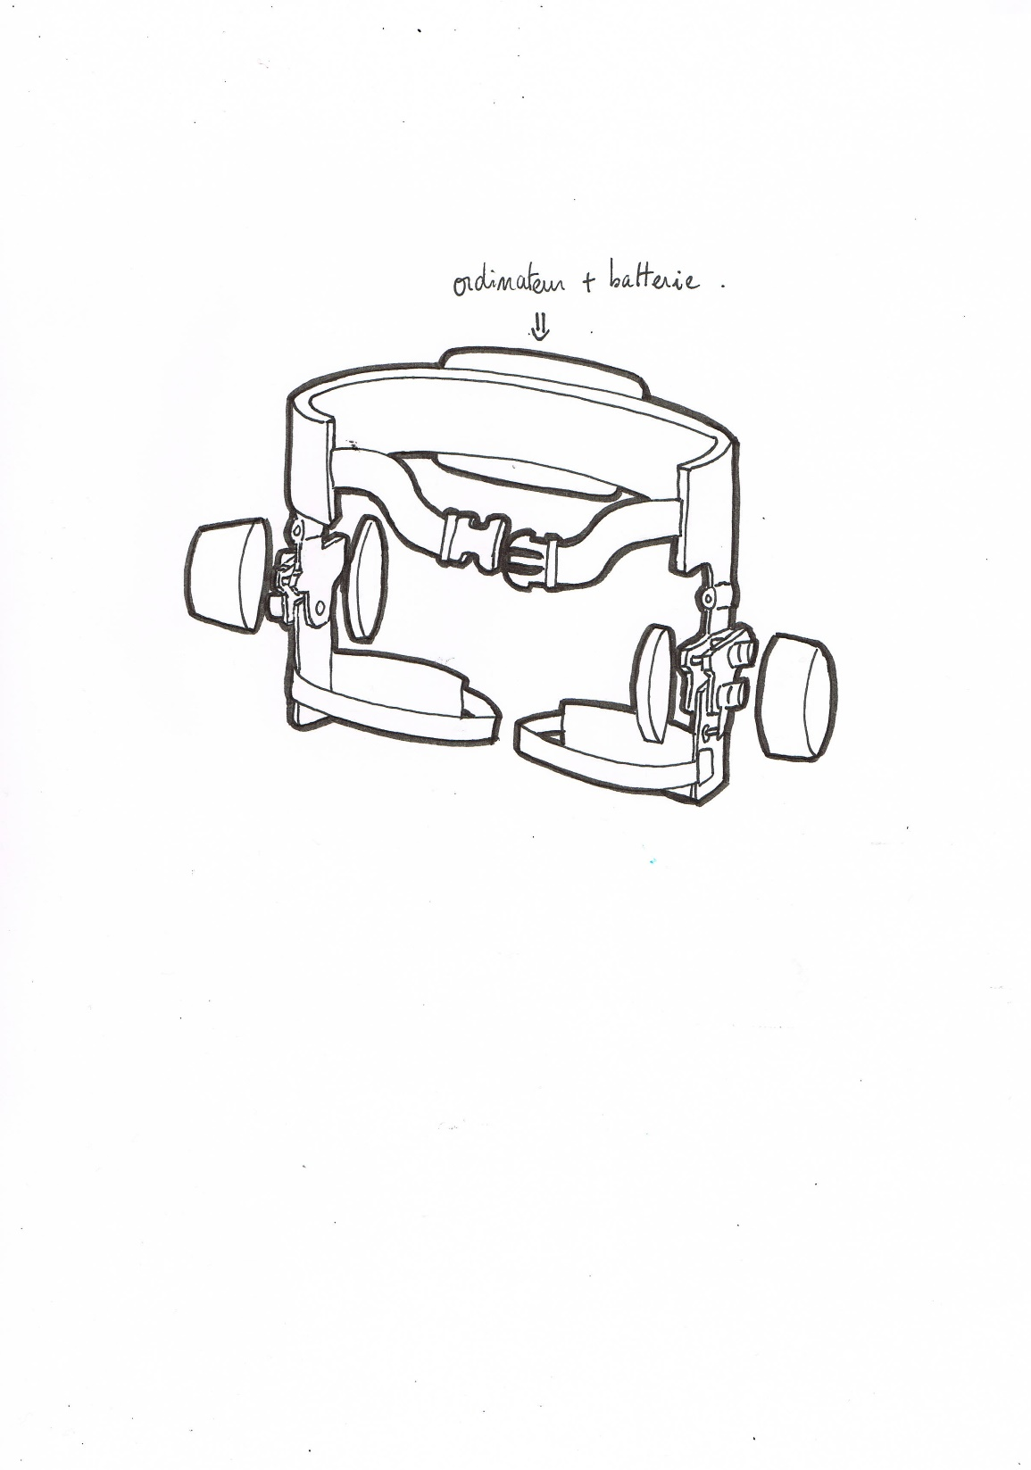

## Annexe 2 :

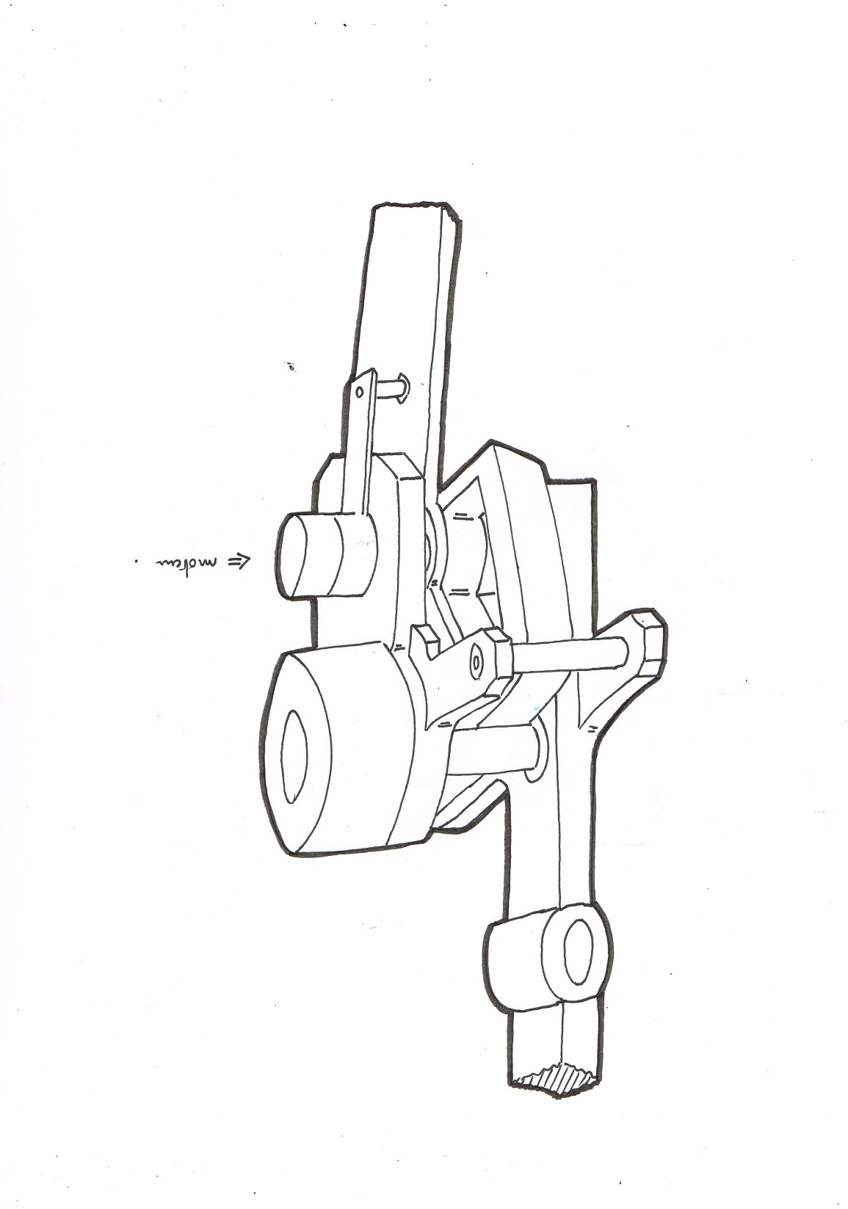



**PISTE n° 16-34**

Projet d’Intégration Scientifique, Technologique, Economique

**Résumé du projet PISTE**

*Année universitaire 2016/2017*

|  |
| --- |
| **RESUME :**  Des recherches technico-scientifiques développent actuellement des exosquelettes biomécaniques ou motorisés pour des besoins militaires, mais aussi médicaux ou industriels.  L’objectif de notre projet PISTE est de proposer un exosquelette d’aide à la marche centré sur la taille d’un individu.  Nous avons utilisé les matières étudié a HEI ainsi qu’un logiciel de modélisation afin de pouvoir choisir les dimensions, les matériaux, le moteur, les capteurs et les autres composants constituant notre exosquelette .  Pour avoir une idée plus précise sur l’attente des utilisateurs nous avons réalisé un sondage. Ce sondage nous a permis de choisir l’approche qu’on allait faire sur notre exosquelette.  Vous trouverez dans ce rapport nos études techniques sur l’exosquelette ainsi que toute la partie managériale du projet. |
| **ABSTRACT :**  There is scientific research currently developing biomechanical or motorized exoskeletons for military as well as medical or industrial needs.  The objective of our PISTE project is to propose an exoskeleton of walking aid centered on the size of an individual.  We used the subjects studied at HEI as well as modeling software in order to be able to choose the dimensions, the materials, the motor, the sensors and the other components constituting our exoskeleton.  In order to get a more precise idea about the expectations of the users we carried out a survey. This survey allowed us to choose the approach we were going to make on our exoskeleton.  You will find in this report our technical studies on the exoskeleton as well as the whole managerial part of the project. |